ФГБУ «Арктический и антарктический научно-исследовательский институт»
МЦД МЛ

Информационные материалы по мониторингу морского ледяного покрова Арктики и Южного Океана на основе данных ледового картирования и пассивного микроволнового зондирования SSMR-SSM/I-SSMIS-AMSR2
24.04.2017 - 02.05.2017

Контактная информация:
лаб. МЦДМЛ ААНИИ, тел. +7(812)337-3149, эл.почта: vms@aari.aq
Адрес в сети Интернет: http://wdc.aari.ru/datasets/d0042/
Содержание
Северное Полушарие 3
Рисунок 1а – Обзорная ледовая карта СЛО и повторяемость кромки за текущую неделю . 3
Рисунок 1б – Положение кромки льда и зон разреженных и сплоченных льдов СЛО за последний доступный срок на основе ледового анализа НЛЦ США 4
Рисунок 2 – Обзорная ледовая карта СЛО за текущую неделю и аналогичные периоды 2007-2014 гг. 5
Рисунок 3 – Поля распределения средневзвешенной толщины льда на основе совместной модели морского льда – океана ACNFS за текущие сутки и 2010-2015 гг. 6
Таблица 1 – Динамика изменения значений ледовитости для акваторий Северной полярной области за текущую неделю по данным наблюдений SSMR-SSM/I-SSMIS 7
Таблица 2 - Медианные значения ледовитости для Северной полярной области и 3-х меридиональных секторов за текущие 30 и 7-дневные интервалы и её аномалии от 2011-2015 гг. и интервалов 2006-2016 гг. и 1978-2016 гг. по данным наблюдений SSMR-SSM/I-SSMIS 7
Таблица 3 – Экстремальные и средние значения ледовитости для Северной полярной области и 3 меридиональных секторов за текущий 7-дневный интервал по данным наблюдений SSMR-SSM/I-SSMIS, алгоритм NASATEAM 8
Рисунок 4 – Ежедневные оценки сезонного хода ледовитости для Северной Полярной Области и её трех меридиональных секторов за период с 26.10.1978 по текущий момент времени по годам. 9
Рисунок 5 – Медианные распределения сплоченности льда за текущие 7 и 30 дневные интервалы времени и её разности относительно медианного распределения за те же промежутки за 1978-2016 и 2006-2016гг. на основе расчетов по данным SSMR-SSM/I-SSMIS,алгоритм NASATEAM . 11

Южный океан 12
Рисунок 6а – Ледовая карта Южного Океана за последний доступный срок (окраска по общей сплоченности 12
Рисунок 6б – Ледовая карта Южного Океана за последний доступный срок на (окраска по наиболее старому возрасту) 13
Рисунок 6в – Положение кромки льда и зон разреженных и сплоченных льдов Южного Океана за последний доступный срок на основе ледового анализа НЛЦ США 14
Рисунок 7 – Ежедневные оценки сезонного хода ледовитости Южного Океана и его трёх меридиональных секторов за период с 26.10.1978 по текущий момент времени по годам 15
Рисунок 8 – Медианные распределения общей сплоченности льда за текущие 7 и 30 дневные интервалы времени и её разности относительно медианного распределения за те же промежутки за периоды 1978-2016 и 2006-2016 гг. на основе расчетов по данным SSMR-SSM/I-SSMIS 15
Таблица 4 – Динамика изменения значений ледовитости для акваторий Южного океана за текущий 7-дневный интервал по данным наблюдений SSMR-SSM/I-SSMIS 16
Таблица 5 - Медианные значения ледовитости для Южного океана и 3 меридиональных секторов за текущие 30 и 7-дневные интервалы и её аномалии от 2011-2015 гг. и интервалов 2006-2016 гг. и 1978-2016 гг. по данным наблюдений SSMR-SSM/I-SSMIS, алгоритм NASATEAM……… 16
Таблица 6 – Экстремальные и средние значения ледовитости для Южного океана и 3 меридиональных секторов за текущий 7-дневный интервал по данным наблюдений SSMR-SSM/I-SSMIS, алгоритм NASATEAM 16
Приложение 1 – Статистические значения ледовитостей по отдельным акваториям Северной Полярной Области и Южного океана 17
Таблица 7 – Средние, аномалии среднего и экстремальные значения ледовитостей для Северной полярной области и её отдельных акваторий за текущие 7 и 30 дневные промежутки времени по данным наблюдений SSMR-SSM/I-SSMIS, алгоритм NASATEAM за период 1978-2016 гг. 17
Таблица 8 – Средние, аномалии среднего и экстремальные значения ледовитостей для Южного океана и его отдельных акваторий за текущие 7 и 30 дневные интервалы времени по данным наблюдений SSMR-SSM/I-SSMIS, алгоритм NASATEAM за период 1978-2016 гг. 19
Таблица 9 – Динамика изменения значений ледовитости для акваторий Северной полярной области и Южного океана за текущую неделю по данным наблюдений SSMIS 21

Характеристика исходного материала и методика расчетов 22

Северное Полушарие

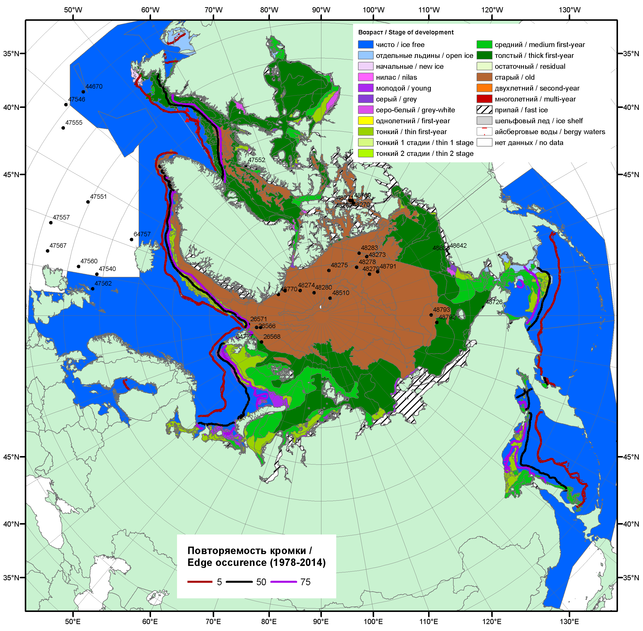

Рисунок 1а – Обзорная ледовая карта СЛО за 24.04.2017 - 02.05.2017 г. на основе ледового анализа ААНИИ (02.05), Канадской ледовой службы (24.04), Национального ледового центра США (27.04) положение метеорологический дрейфующих буев IABP и Argos на 02.05.2017T1200+00 и повторяемость кромки за 26-30.04 за период 1979-2012 гг. по наблюдениям SSMR-SSM/I-SSMIS (алгоритм NASATEAM).

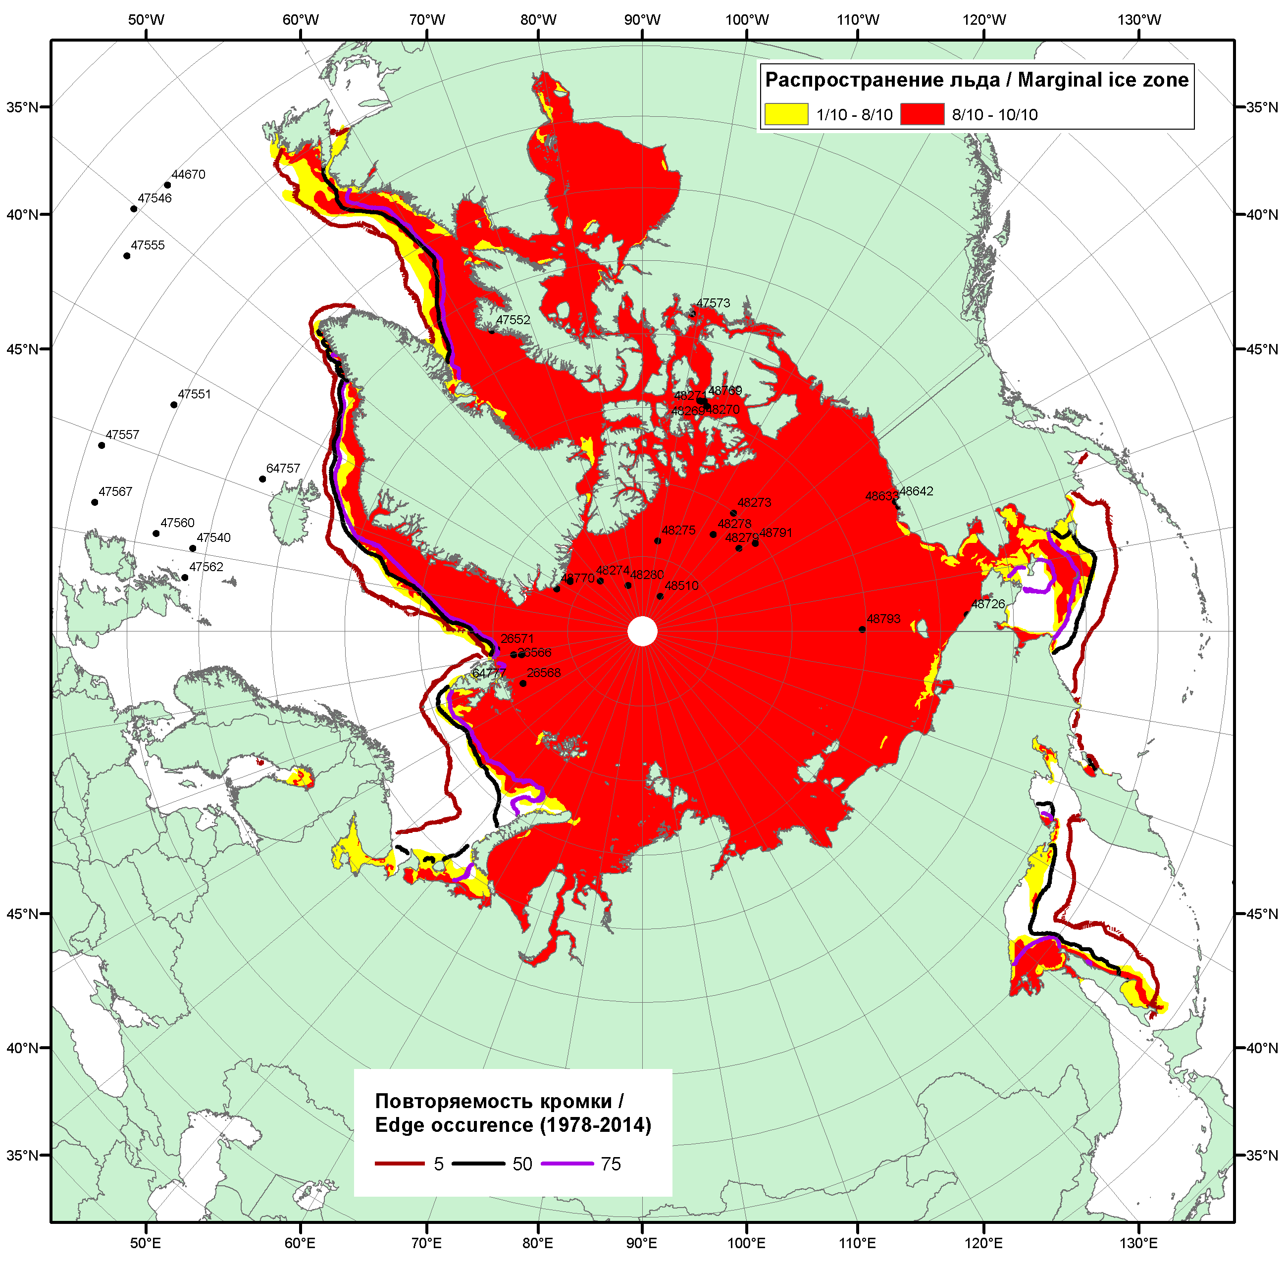

Рисунок 1б – Положение кромки льда и зон разреженных (<8/10) и сплоченных (≥8/10) льдов СЛО за 01.05.2017 г. на основе ледового анализа Национального Ледового Центра США, положение метеорологический дрейфующих буев IABP и Argos на 02.05.2017T1200+00 и повторяемость кромки за 01-05.05 за период 1979-2012 гг. по наблюдениям SSMR-SSM/I-SSMIS (алгоритм NASATEAM)

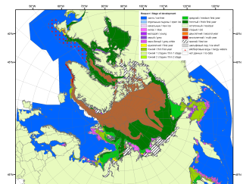 | 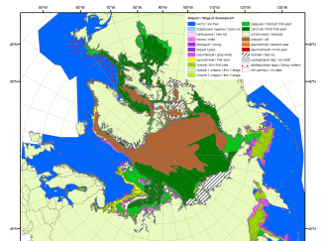 | 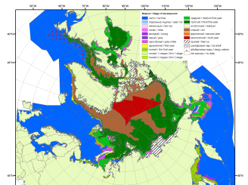
2007 | 2010 | 2011
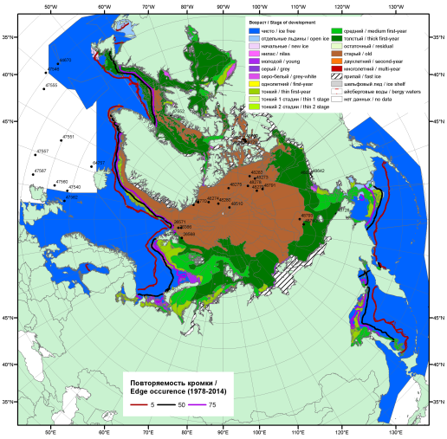  2017 |  | 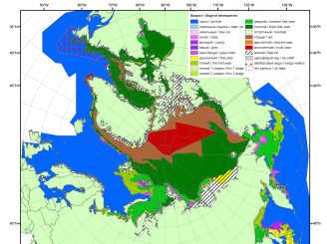
 |  | 2012
 |  | 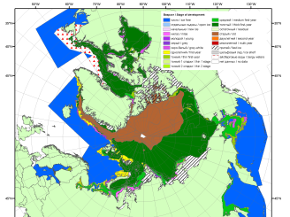
 |  | 2013
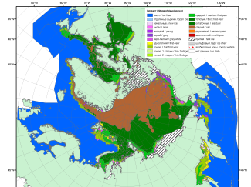 | 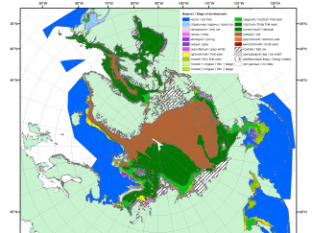 | 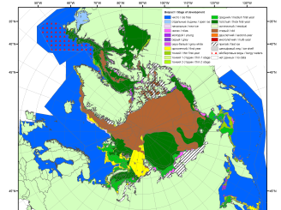
2016 | 2015 | 2014

Рисунок 2 – Обзорная ледовая карта СЛО за 24.04 - 02.05.2017 г. и аналогичные периоды 2007-2016 гг. на основе ледового анализа ААНИИ, Канадской ледовой службы и Национального ледового центра США.

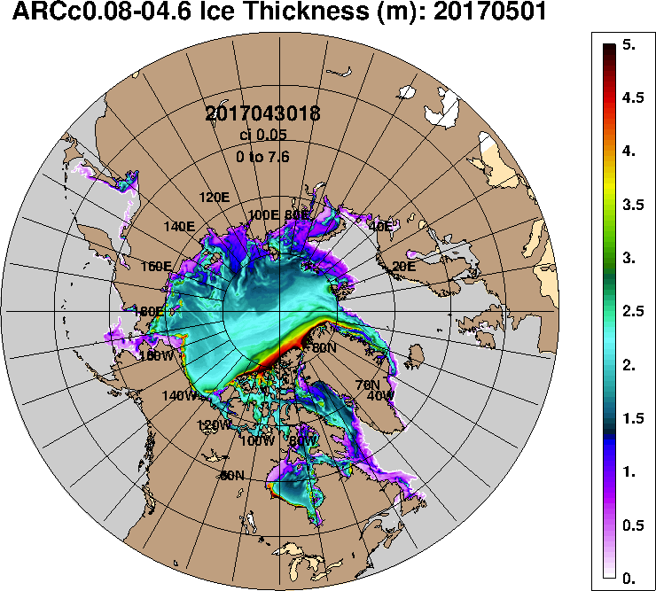 | 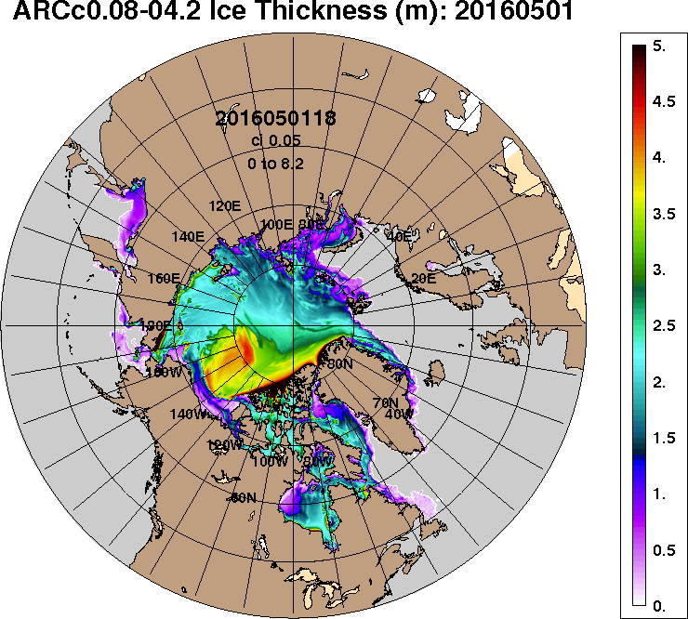
2017-05-01 | 2016-05-01
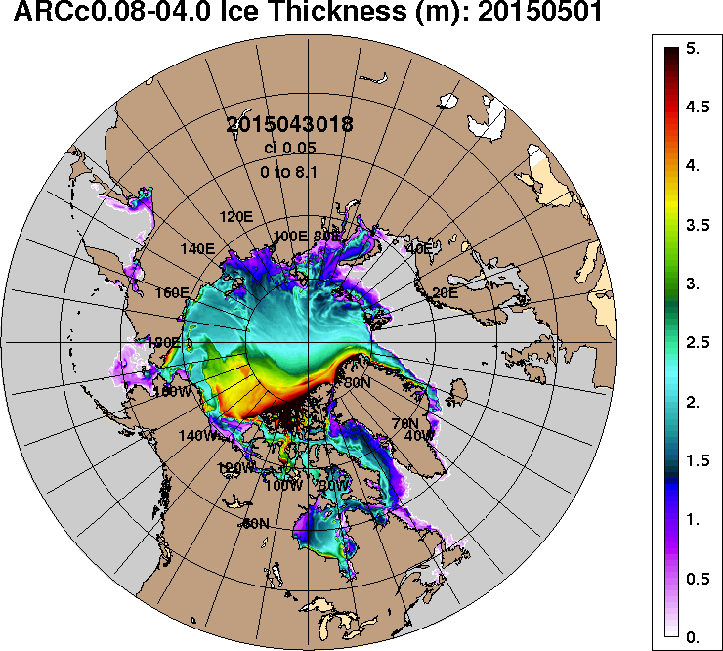 | 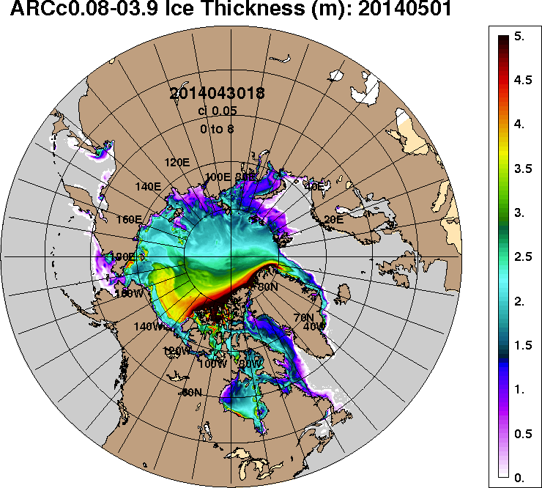
2015-05-01 | 2014-05-01
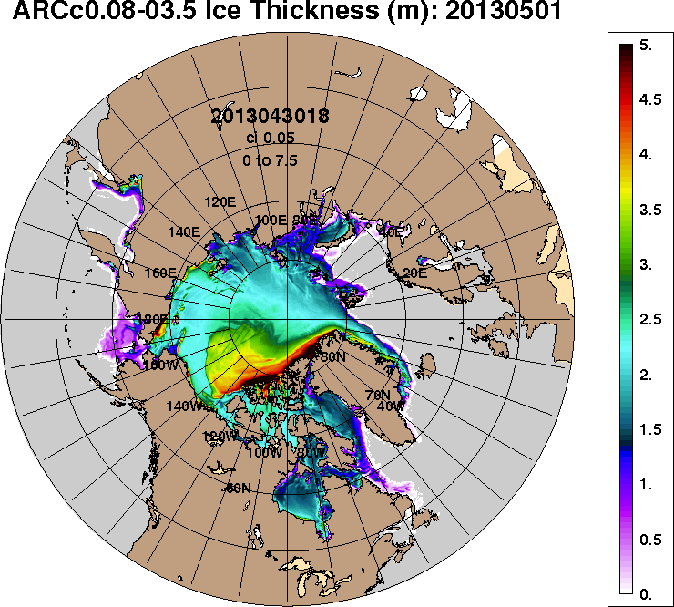 | 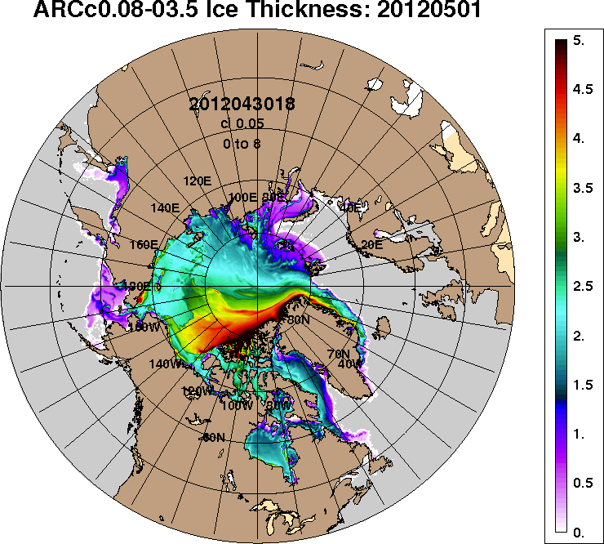
2013-05-01 | 2012-05-01
Рисунок 3 – Поля распределения средневзвешенной толщины льда на основе совместной модели морского льда – океана ACNFS (HYCOM/NCODA/CICE) 01.05 за 2012-2017 гг.

Таблица 1 – Динамика изменения значений ледовитости по сравнению с предыдущей неделей для морей Северной полярной области за 24 – 30.04.2017 г. по данным наблюдений SSMR-SSM/I-SMIS
Регион | Северная полярная область | Сектор 45°W-95°E (Гренландское - Карское моря) | Сектор 95°E-170°W (моря Лаптевых - Чукотское, Берингово, Охотское) | Сектор 170°W-45°W (море Бофорта и Канадская Арктика) | Северный Ледовитый океан | Моря СМП (моря Карское-Чукотское)
Разность | -149.0 | 18.5 | -123.3 | -44.3 | 8.9 | 0.1
тыс.кв.км/сут. | -21.3 | 2.6 | -17.6 | -6.3 | 1.3 | 0.0

Таблица 2 - Медианные значения ледовитости для Северной полярной области, 3-х меридиональных секторов и моря СМП за текущие 30 и 7-дневные интервалы и её аномалии от 2012-2016 гг. и интервалов 2007-2017 гг. и 1978-2017 гг. по данным наблюдений SSMR-SSM/I-SSMIS, алгоритмы NASATEAM
Северная полярная область
Месяц | S, тыс. км² | Аномалии, тыс км²/%
 |  | 2012 г | 2013 г | 2014 г | 2015 г | 2016 г | 2007-2017гг | 1978-2017гг
01-30.04 | 13771.4 | -896.3 | -529.9 | -308.6 | -189.7 | 30.3 | -441.2 | -946.1
 |  | -6.1 | -3.7 | -2.2 | -1.4 | 0.2 | -3.1 | -6.4
24-30.04 | 13457.7 | -815.8 | -335.2 | -232.3 | -119.1 | 165.2 | -352.6 | -831.3
 |  | -5.7 | -2.4 | -1.7 | -0.9 | 1.2 | -2.6 | -5.8
Сектор 45°W-95°E (Гренландское - Карское моря)
Месяц | S, тыс. км² | Аномалии, тыс км²/%
 |  | 2012 г | 2013 г | 2014 г | 2015 г | 2016 г | 2007-2017гг | 1978-2017гг
01-30.04 | 3261.7 | 32.0 | -238.6 | -19.8 | 200.7 | 324.1 | -39.0 | -387.9
 |  | 1.0 | -6.8 | -0.6 | 6.6 | 11.0 | -1.2 | -10.6
24-30.04 | 3259.4 | 48.3 | -21.3 | -6.8 | 202.3 | 348.1 | 20.8 | -329.2
 |  | 1.5 | -0.6 | -0.2 | 6.6 | 12.0 | 0.6 | -9.2
Сектор 95°E-170°W (моря Лаптевых - Чукотское, Берингово, Охотское)
Месяц | S, тыс. км² | Аномалии, тыс км²/%
 |  | 2012 г | 2013 г | 2014 г | 2015 г | 2016 г | 2007-2017гг | 1978-2017гг
01-30.04 | 4090.4 | -801.4 | -438.4 | -224.6 | -251.7 | -428.6 | -384.3 | -507.8
 |  | -16.4 | -9.7 | -5.2 | -5.8 | -9.5 | -8.6 | -11.0
24-30.04 | 3861.0 | -737.8 | -426.6 | -212.9 | -243.0 | -391.3 | -393.2 | -491.6
 |  | -16.0 | -10.0 | -5.2 | -5.9 | -9.2 | -9.2 | -11.3
Сектор 170°W-45°W (море Бофорта и Канадская Арктика)
Месяц | S, тыс. км² | Аномалии, тыс км²/%
 |  | 2012 г | 2013 г | 2014 г | 2015 г | 2016 г | 2007-2017гг | 1978-2017гг
01-30.04 | 6419.3 | -126.8 | 147.2 | -64.1 | -138.7 | 134.8 | -17.9 | -50.4
 |  | -1.9 | 2.3 | -1.0 | -2.1 | 2.1 | -0.3 | -0.8
24-30.04 | 6337.3 | -126.3 | 112.7 | -12.5 | -78.4 | 208.3 | 19.8 | -10.5
 |  | -2.0 | 1.8 | -0.2 | -1.2 | 3.4 | 0.3 | -0.2
Северный Ледовитый океан
Месяц | S, тыс. км² | Аномалии, тыс км²/%
 |  | 2012 г | 2013 г | 2014 г | 2015 г | 2016 г | 2007-2017гг | 1978-2017гг
01-30.04 | 11685.3 | 81.2 | -156.5 | -31.9 | 226.4 | 319.9 | 6.6 | -275.4
 |  | 0.7 | -1.3 | -0.3 | 2.0 | 2.8 | 0.1 | -2.3
24-30.04 | 11684.5 | 94.2 | 14.0 | -27.8 | 244.0 | 352.0 | 53.6 | -224.9
 |  | 0.8 | 0.1 | -0.2 | 2.1 | 3.1 | 0.5 | -1.9
Моря СМП (моря Карское-Чукотское)
Месяц | S, тыс. км² | Аномалии, тыс км²/%
 |  | 2012 г | 2013 г | 2014 г | 2015 г | 2016 г | 2007-2017гг | 1978-2017гг
01-30.04 | 3023.6 | 14.0 | -2.0 | -2.3 | 0.2 | 7.2 | 2.2 | 0.8
 |  | 0.5 | -0.1 | -0.1 | 0.0 | 0.2 | 0.1 | 0.0
24-30.04 | 3025.9 | 9.3 | 1.0 | 0.0 | 0.9 | 17.7 | 5.6 | 4.2
 |  | 0.3 | 0.0 | 0.0 | 0.0 | 0.6 | 0.2 | 0.1

Таблица 3 – Экстремальные и средние значения ледовитости для Северной полярной области, 3 меридиональных секторов и моря СМП за текущий 7-дневный интервал по данным наблюдений SSMR-SSM/I-SSMIS, алгоритмы NASATEAM
Северная полярная область
Месяц | Минимальное знач. | Максимальное знач. | Среднее знач. | Медиана
24-30.04 | 13125.7  30.04.2016 | 15461.1  24.04.1980 | 14289.0 | 14267.1
Сектор 45°W-95°E (Гренландское - Карское моря)
Месяц | Минимальное знач. | Максимальное знач. | Среднее знач. | Медиана
24-30.04 | 2859.4  30.04.2016 | 4338.6  30.04.1979 | 3588.6 | 3581.3
Сектор 95°E-170°W (моря Лаптевых - Чукотское, Берингово, Охотское)
Месяц | Минимальное знач. | Максимальное знач. | Среднее знач. | Медиана
24-30.04 | 3833.1  29.04.2017 | 5223.1  24.04.1980 | 4352.6 | 4337.4
Сектор 170°W-45°W (море Бофорта и Канадская Арктика)
Месяц | Минимальное знач. | Максимальное знач. | Среднее знач. | Медиана
24-30.04 | 6047.5  30.04.2016 | 6825.6  24.04.1984 | 6347.8 | 6314.5
Северный Ледовитый океан
Месяц | Минимальное знач. | Максимальное знач. | Среднее знач. | Медиана
24-30.04 | 11247.2  30.04.2006 | 12583.7  24.04.1979 | 11909.4 | 11903.1
Моря СМП (моря Карское-Чукотское)
Месяц | Минимальное знач. | Максимальное знач. | Среднее знач. | Медиана
24-30.04 | 2925.6  24.04.1995 | 3025.9  24.04.1979 | 3021.7 | 3025.9

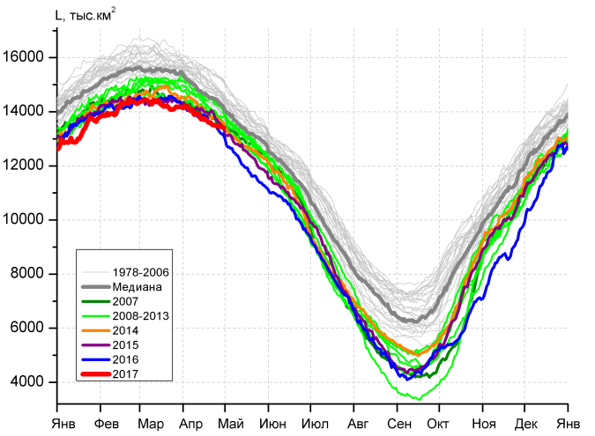 | 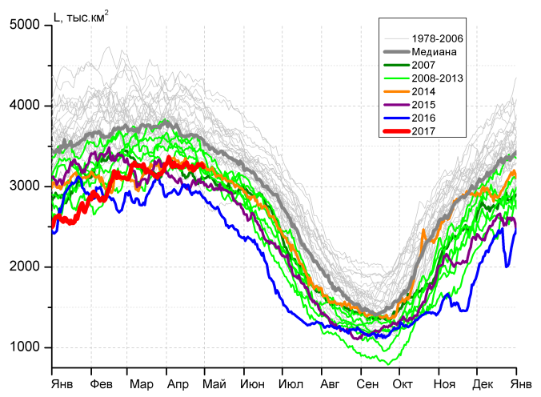
а) | б)
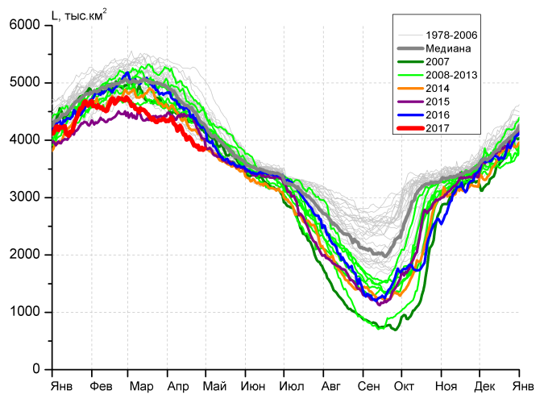 | 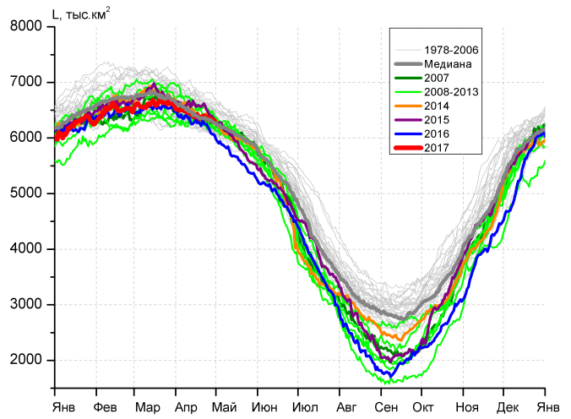
в) | г)
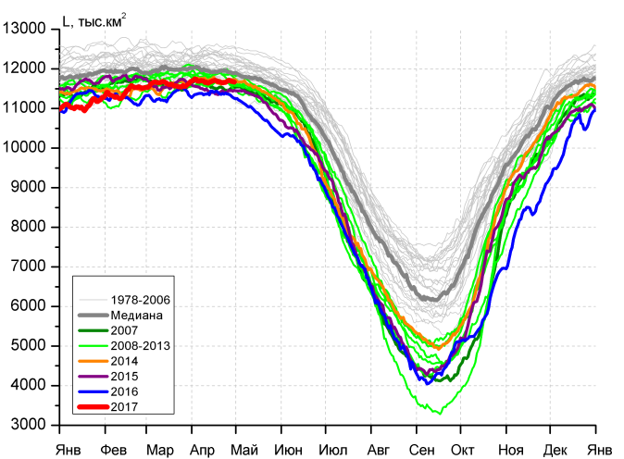 |  | 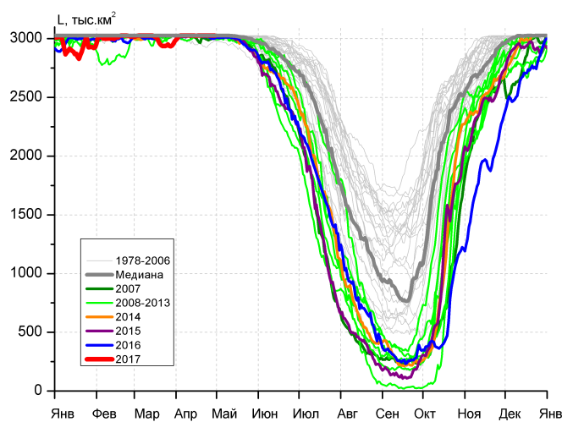
д) |  | е)

Рисунок 4 – Ежедневные оценки сезонного хода ледовитости для Северной Полярной Области и трех меридиональных секторов за период 26.10.1978 - 30.04.2017 по годам на основе расчетов по данным SSMR-SSM/I-SSMIS, алгоритмы NASATEAM: а) Северная полярная область, б) сектор 45°W-95°E (Гренландское – Карское моря), в) сектор 95°E-170°W (моря Лаптевых – Чукотское и Берингово, Охотское), г) сектор 170°W-45°W (море Бофорта и Канадская Арктика), д) Северный Ледовитый океан, е) Северный морской путь (Карское - Чукотское моря).

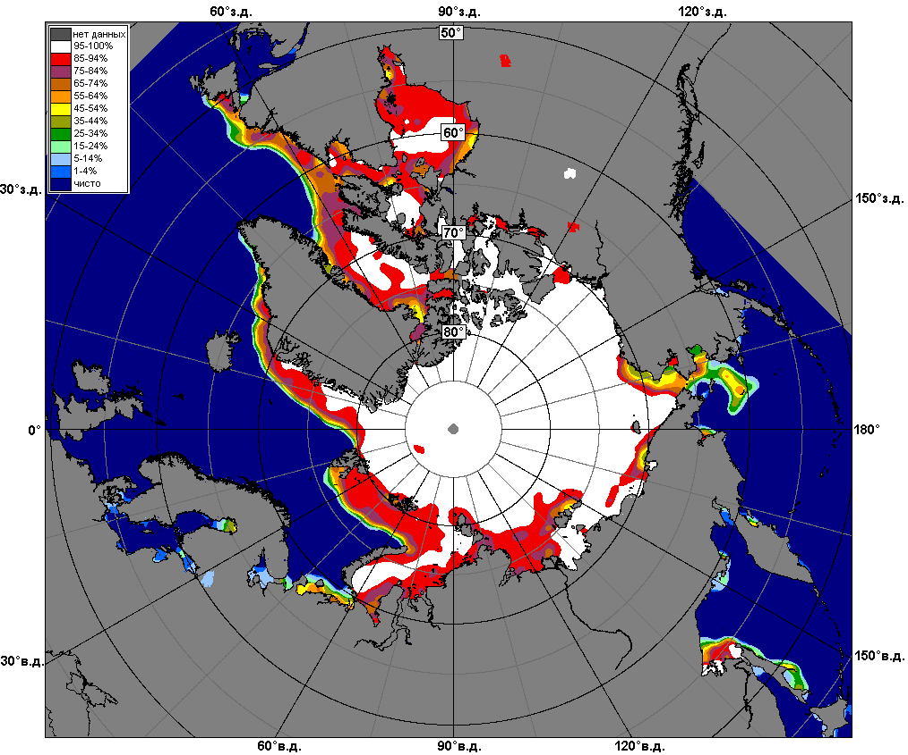 | 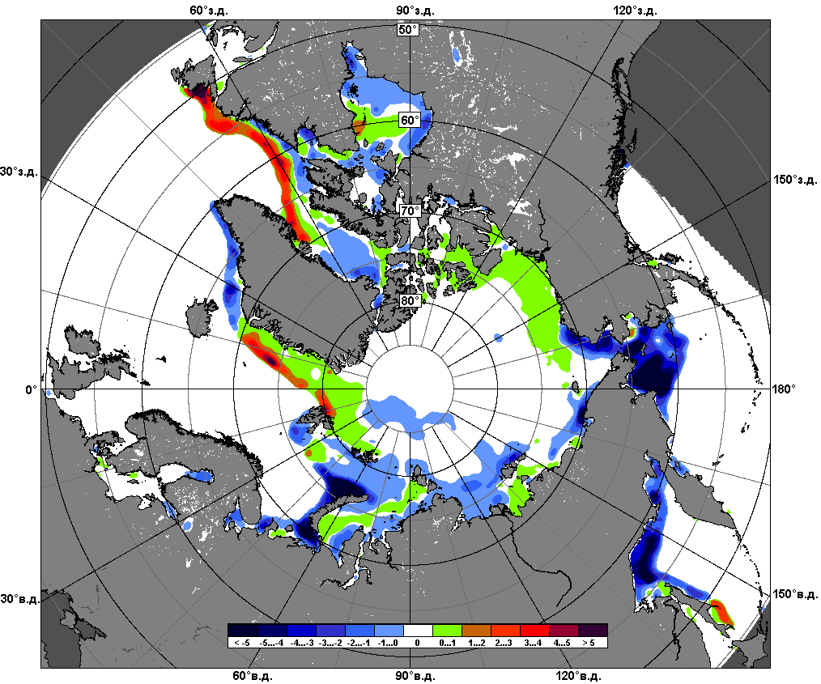 | 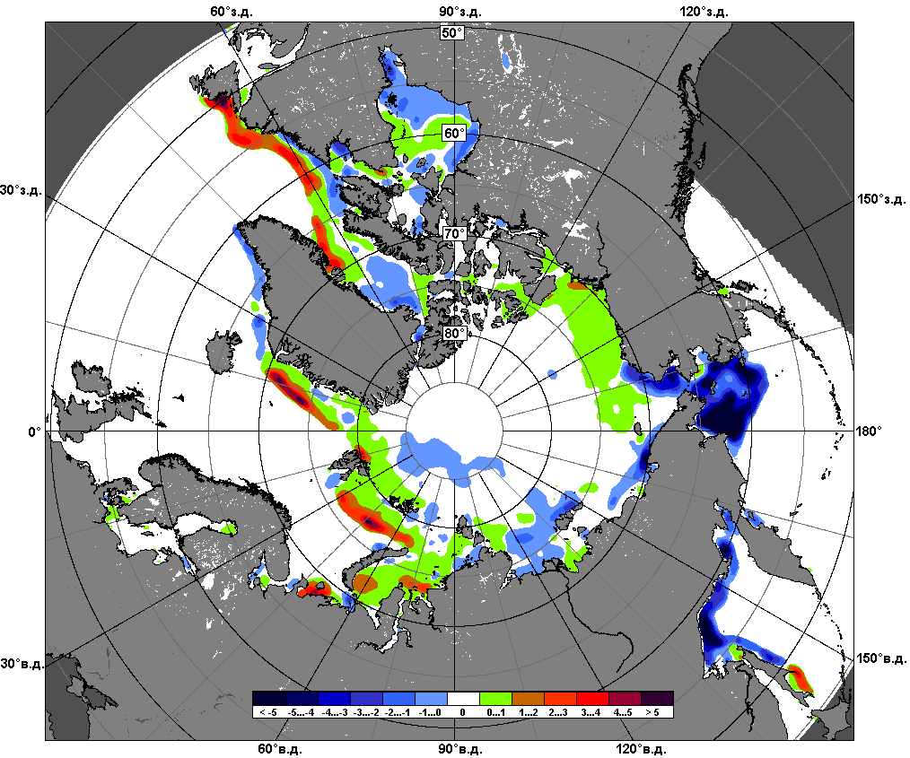
 | 24.04 – 30.04
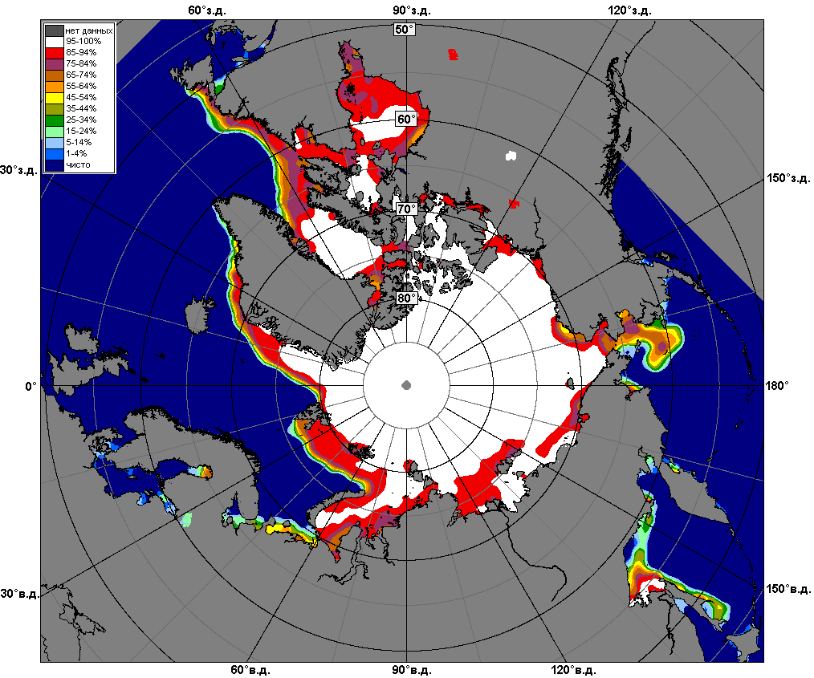 | 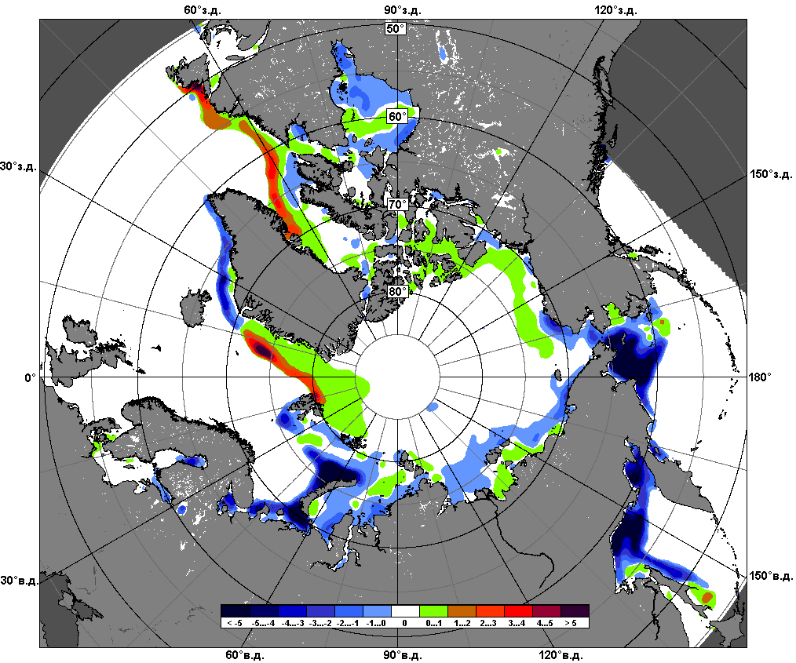 | 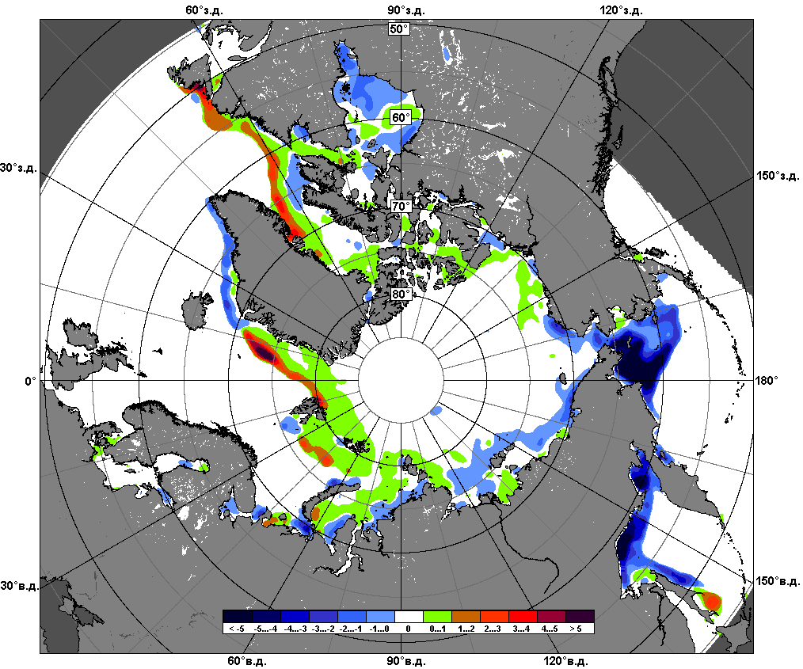
 | 01.04 – 30.04

Рисунок 5 – Медианные распределения сплоченности льда за текущие 7 и 30-дневные промежутки и её разности относительно медианного распределения за те же месяца за периоды 1979-2017 (центр) и 2007-2017 гг. (справа) на основе расчетов по данным SSMR-SSM/I-SSMIS, алгоритмы NASATEAM.

Южный океан

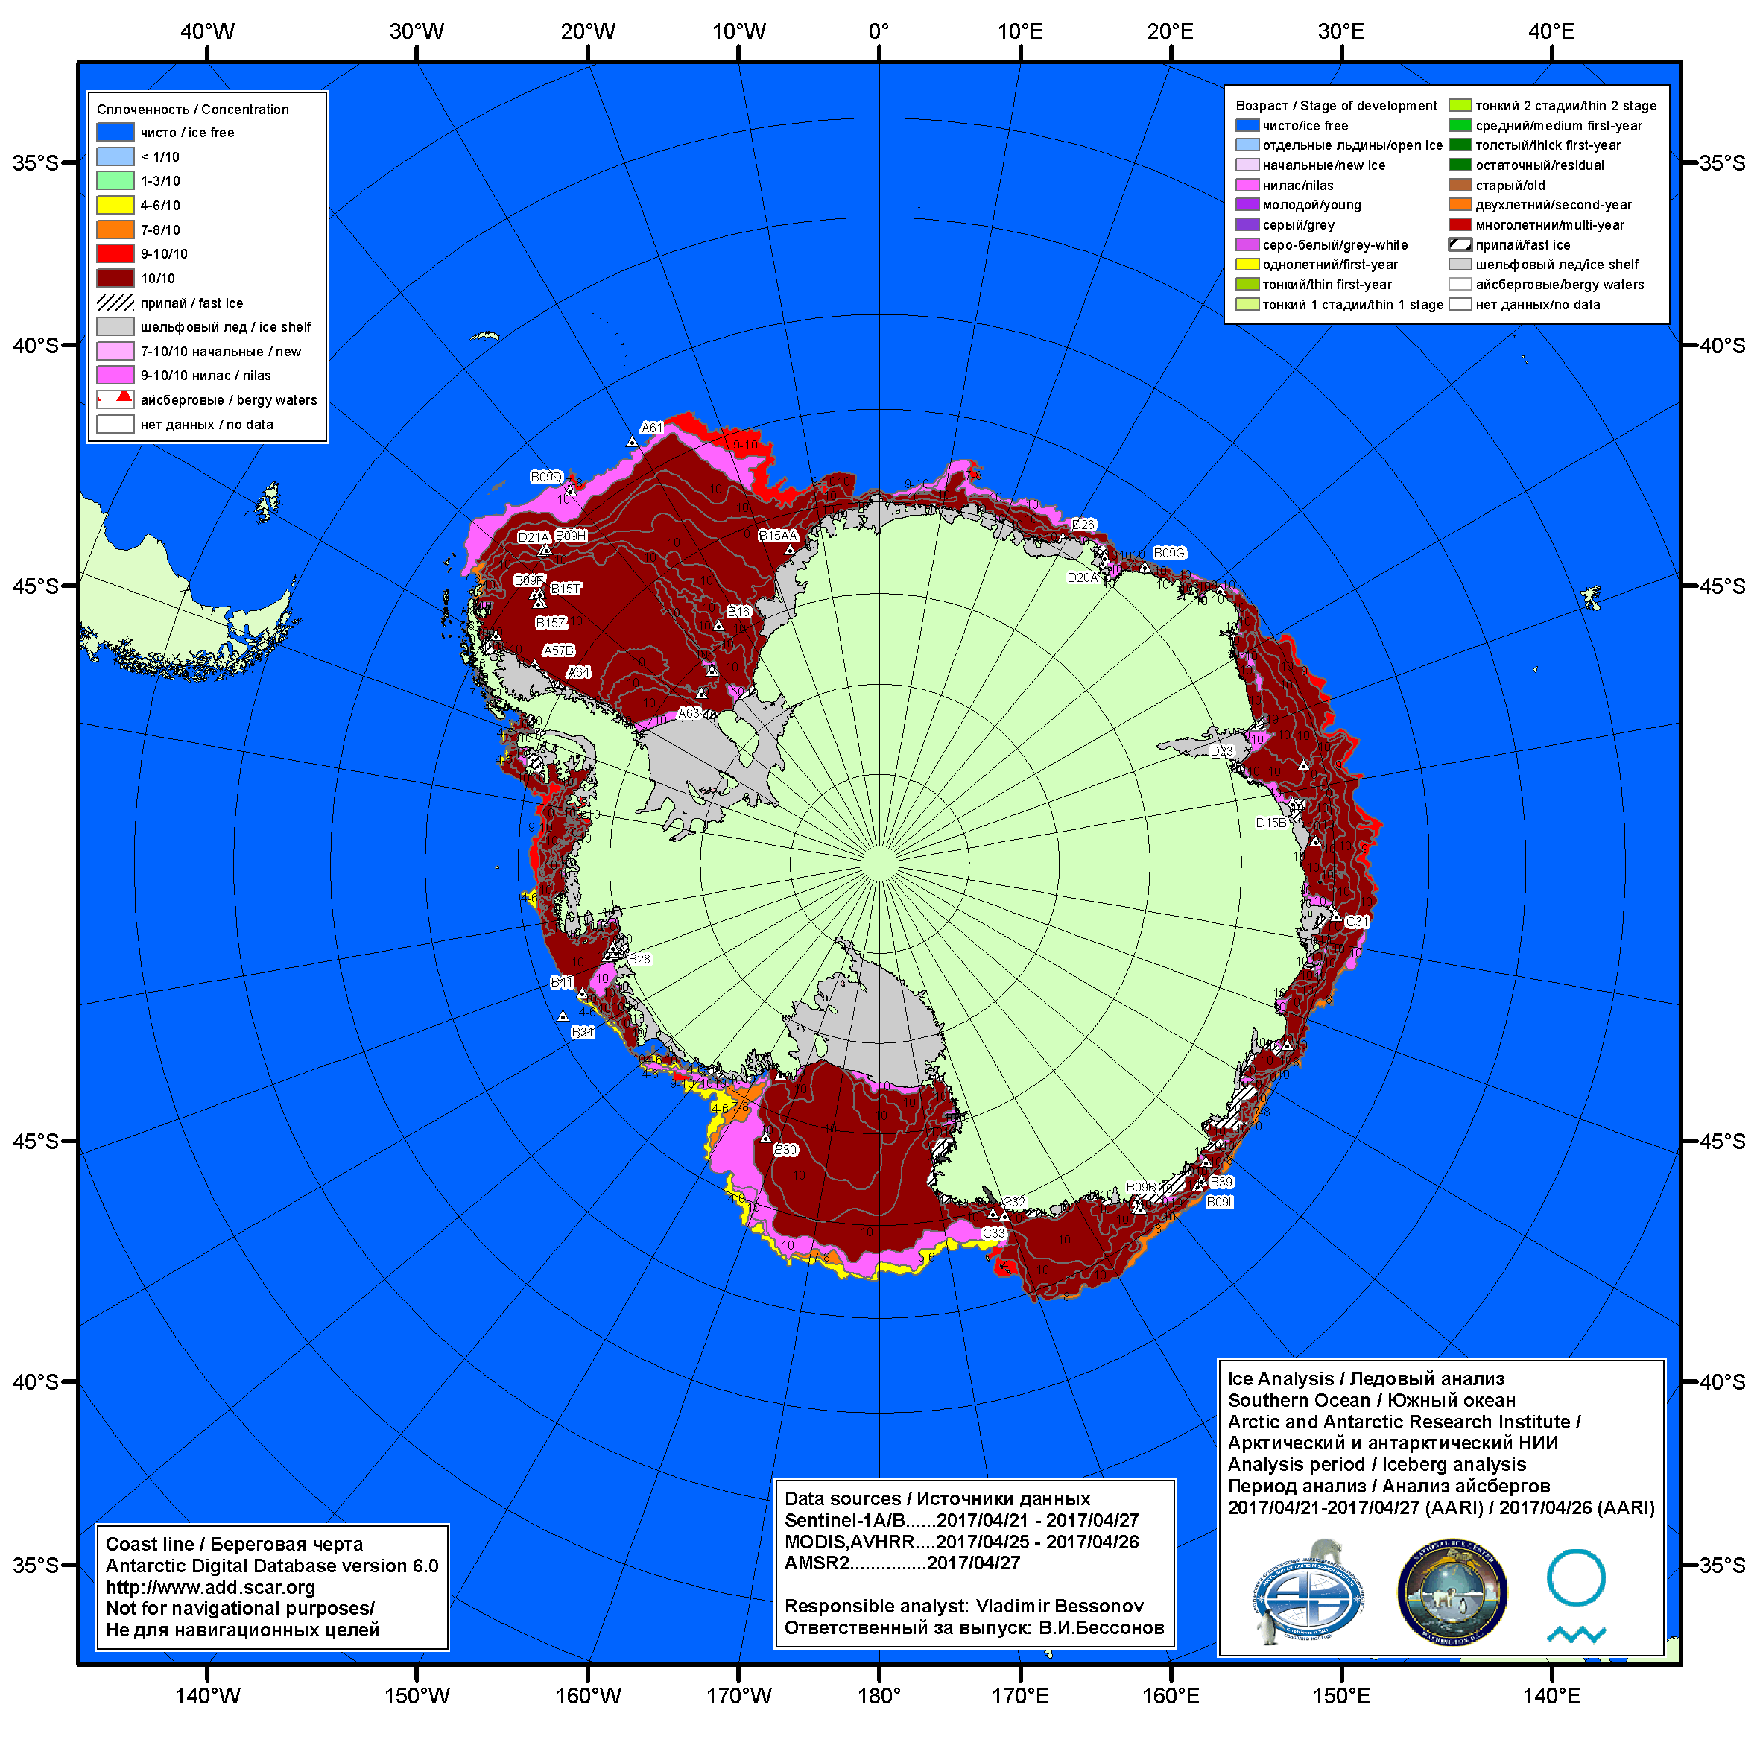

Рисунок 6а – Ледовая карта Южного океана (цветовая окраска по общей сплоченности) и расположение крупных айсбергов на основе информации совместного ледового анализа НЛЦ США, ААНИИ и НМИ (Норвегия) за 27.04.2017.

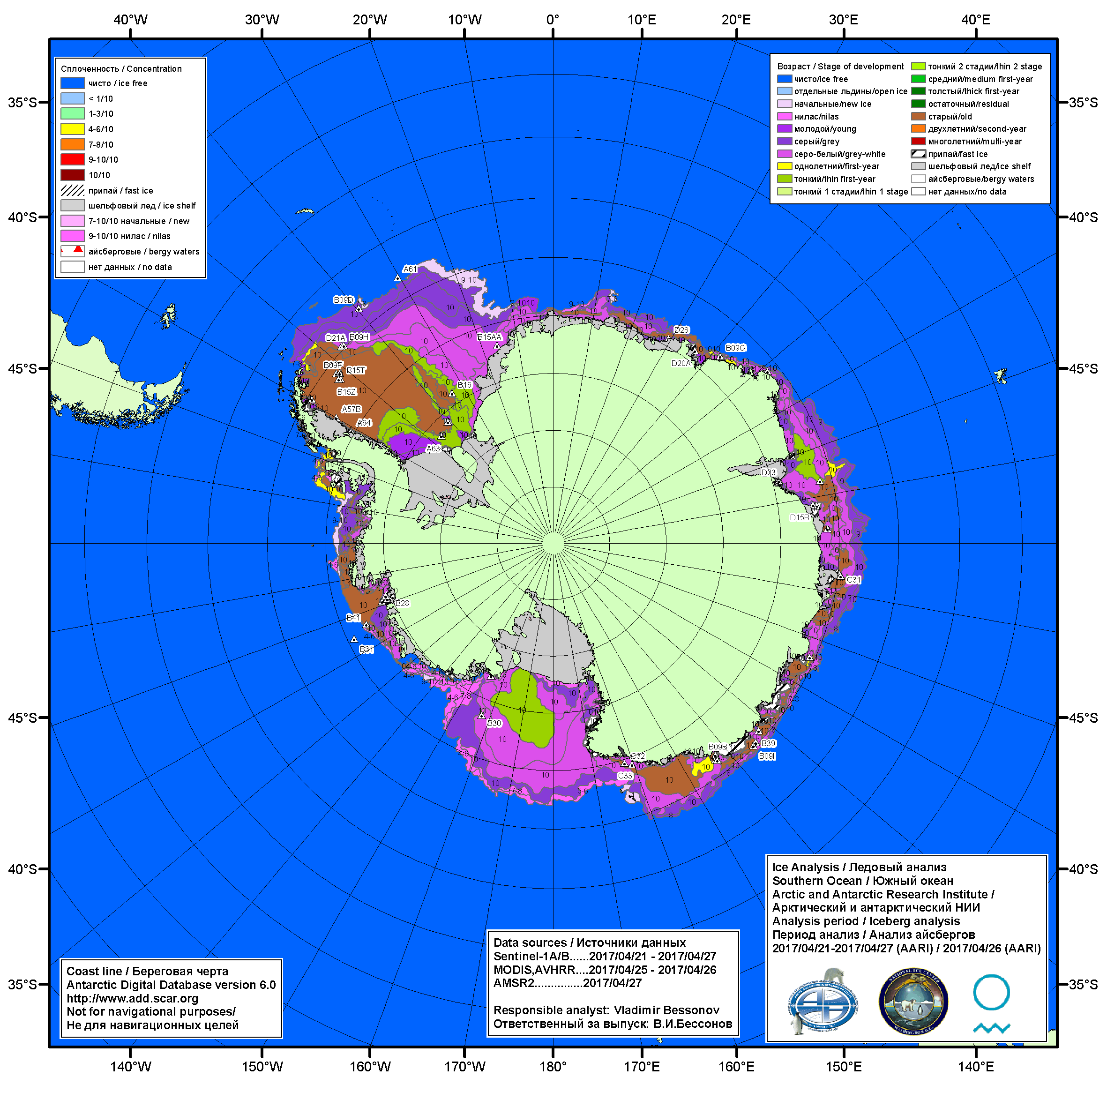

Рисунок 6б – Ледовая карта Южного океана (цветовая окраска по возрасту) и расположение крупных айсбергов на основе информации совместного ледового анализа НЛЦ США, ААНИИ и НМИ (Норвегия) за 27.04.2017.

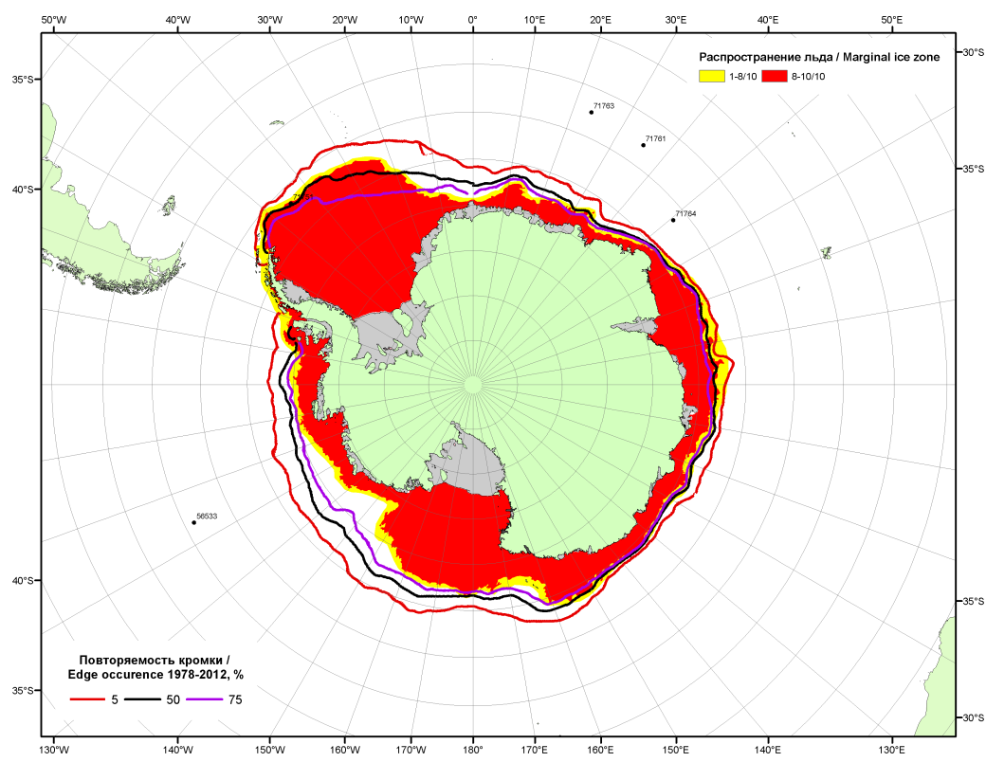

Рисунок 6в – Положение кромки льда и зон разреженных (<8/10) и сплоченных (≥8/10) льдов Южного океана за 01.05.2017 г. на основе ледового анализа Национального Ледового Центра США, положение метеорологический дрейфующих буев IABP и Argos на 02.05.2017T1200+00 и повторяемость кромки за 01-05.05 за период 1979-2014 гг. по наблюдениям SSMR-SSM/I-SSMIS (алгоритм NASATEAM)

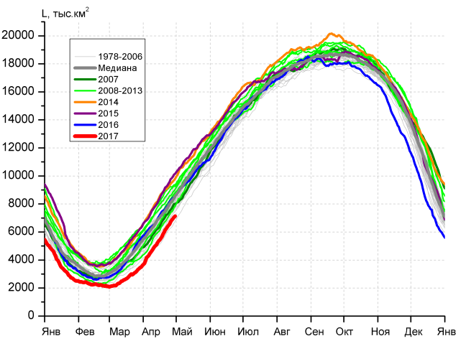 | 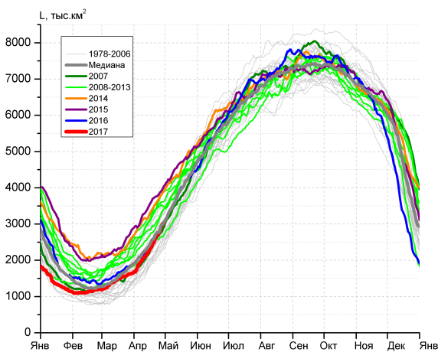
а) | б)
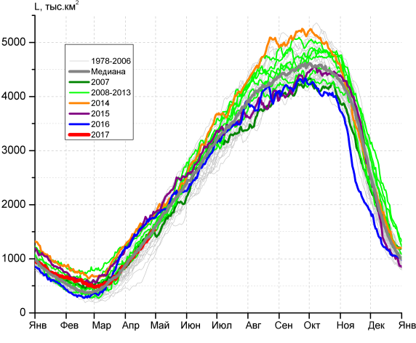 | 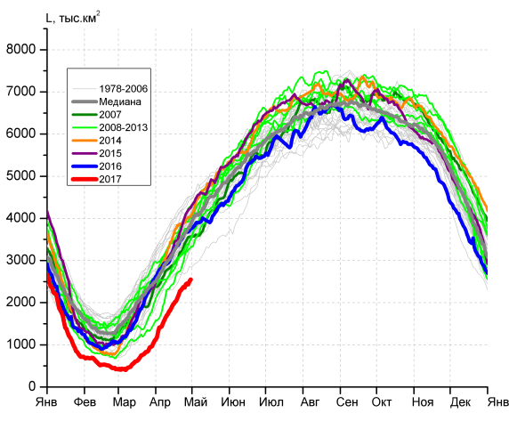
в) | г)

Рисунок 7 – Ежедневные оценки сезонного хода ледовитости Южного Океана и меридиональных секторов за период 26.10.1978 – 30.04.2017 по годам на основе расчетов по данным SSMR-SSM/I-SSMIS, алгоритм NASATEAM: а) Южный Океан, б) Атлантический сектор (60°W-30°E, море Уэдделла), в) Индоокеанский сектор (30°E-150°E, моря Космонавтов, Содружества, Моусона), г) Тихоокеанский сектор (150°E-60°W, моря Росса, Беллинсгаузена)

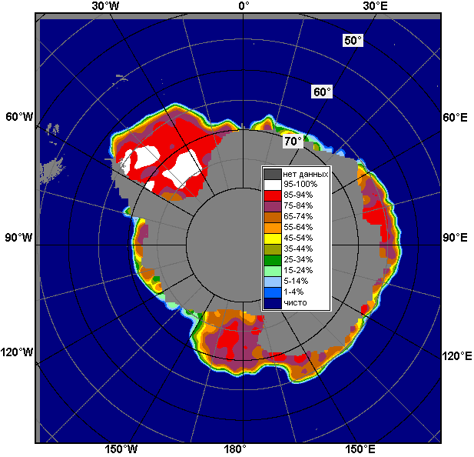 | 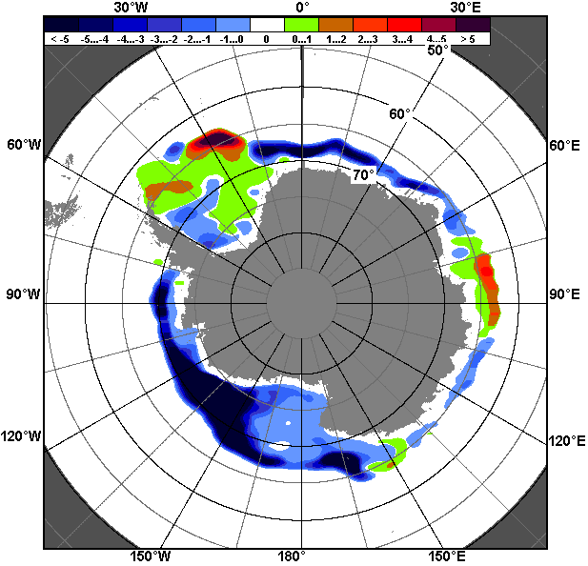 | 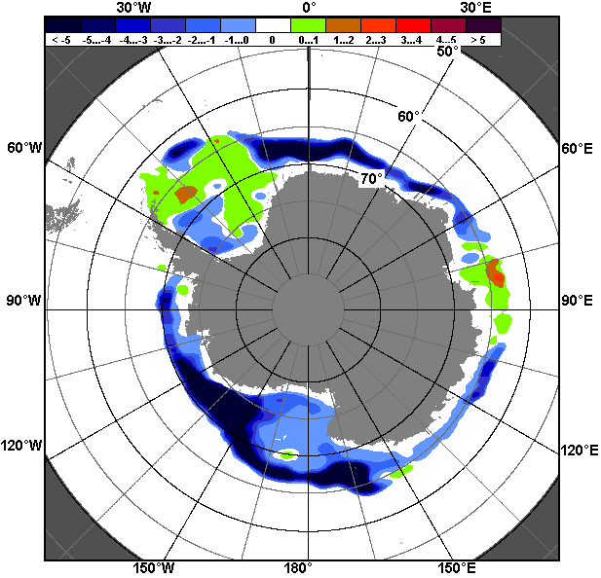
24.04 – 30.04
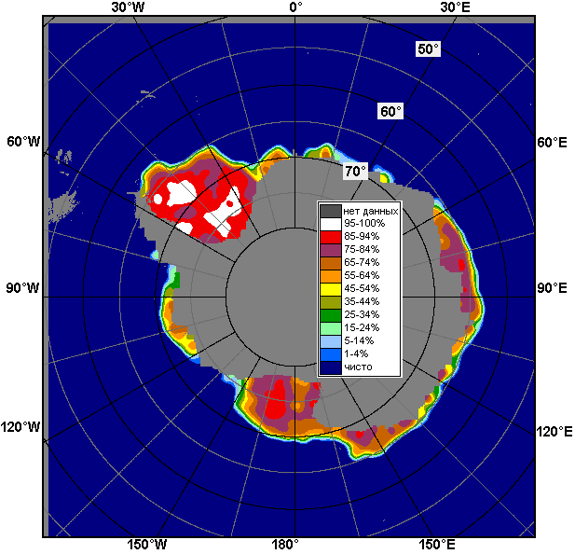 | 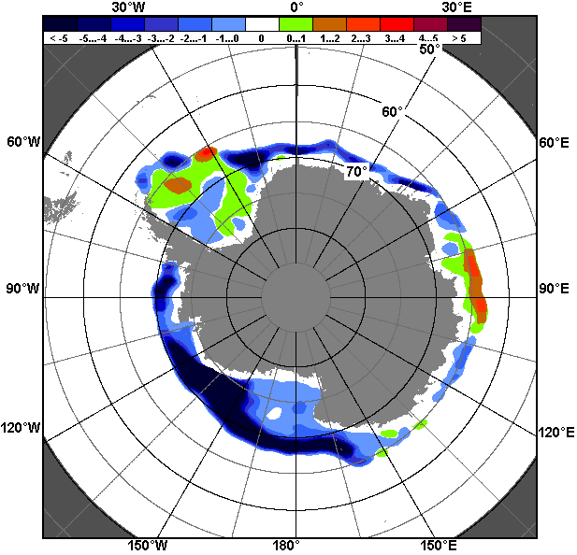 | 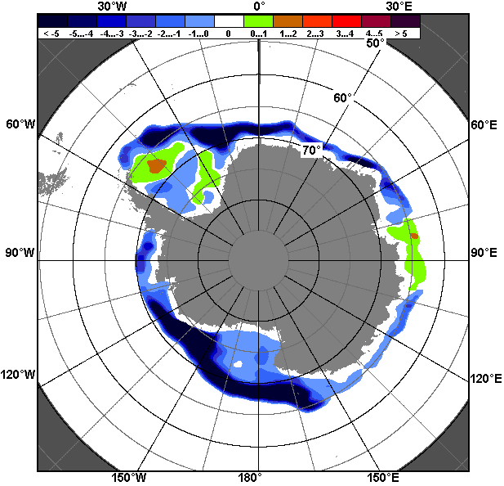
01.04 – 30.04

Рисунок 8 – Медианные распределения общей сплоченности льда за текущие 7 и 30-дневные промежутки (слева) и её разности относительно медианного распределения за тот же месяц за периоды 1978-2017 (центр) и 2007-2017 гг. (справа) на основе расчетов по данным SSMR-SSM/I-SSMIS, алгоритм NASATEAM

Таблица 4 – Динамика изменения значений ледовитости по сравнению с предыдущей неделей для морей Южного океана за 24 - 30.04.2017 г. по данным наблюдений SSMR-SSM/I-SSMIS
Регион | Южный Океан | Атлантический сектор | Индоокеанский сектор | Тихоокеанский сектор
Разность | 852.2 | 388.4 | 197.0 | 266.8
тыс.кв.км/сут. | 121.7 | 55.5 | 28.1 | 38.1

Таблица 5 - Медианные значения ледовитости для Южного океана и 3 меридиональных секторов за текущие 30 и 7-дневные интервалы и её аномалии от 2012-2016 гг. и интервалов 2007-2017 гг. и 1978-2017 гг. по данным наблюдений SSMR-SSM/I-SSMIS, алгоритм NASATEAM
Южный Океан
Месяц | S, тыс. км² | Аномалии, тыс км²/%
 |  | 2012 г | 2013 г | 2014 г | 2015 г | 2016 г | 2007-2017гг | 1978-2017гг
01-30.04 | 5440.5 | -1754.1 | -2173.4 | -2887.9 | -2916.2 | -1681.4 | -1765.3 | -1430.2
 |  | -24.4 | -28.5 | -34.7 | -34.9 | -23.6 | -24.5 | -20.8
24-30.04 | 6822.1 | -1651.8 | -1905.8 | -2698.7 | -3017.8 | -1487.2 | -1671.5 | -1294.2
 |  | -19.5 | -21.8 | -28.3 | -30.7 | -17.9 | -19.7 | -15.9
Атлантический сектор (60°W-30°E, море Уэдделла)
Месяц | S, тыс. км² | Аномалии, тыс км²/%
 |  | 2012 г | 2013 г | 2014 г | 2015 г | 2016 г | 2007-2017гг | 1978-2017гг
01-30.04 | 2313.9 | -784.0 | -577.6 | -989.6 | -1151.6 | -94.7 | -500.4 | -177.7
 |  | -25.3 | -20.0 | -30.0 | -33.2 | -3.9 | -17.8 | -7.1
24-30.04 | 2893.2 | -859.9 | -381.0 | -897.7 | -1017.0 | -6.0 | -404.7 | -62.8
 |  | -22.9 | -11.6 | -23.7 | -26.0 | -0.2 | -12.3 | -2.1
Индоокеанский сектор (30°E-150°E, моря Космонавтов, Содружества, Моусона)
Месяц | S, тыс. км² | Аномалии, тыс км²/%
 |  | 2012 г | 2013 г | 2014 г | 2015 г | 2016 г | 2007-2017гг | 1978-2017гг
01-30.04 | 1200.7 | -33.9 | -321.6 | -359.2 | -340.2 | -311.2 | -167.9 | -12.6
 |  | -2.7 | -21.1 | -23.0 | -22.1 | -20.6 | -12.3 | -1.0
24-30.04 | 1483.7 | -2.1 | -209.4 | -269.2 | -316.1 | -257.0 | -122.6 | 2.6
 |  | -0.1 | -12.4 | -15.4 | -17.6 | -14.8 | -7.6 | 0.2
Тихоокеанский сектор (150°E-60°W, моря Росса, Беллинсгаузена)
Месяц | S, тыс. км² | Аномалии, тыс км²/%
 |  | 2012 г | 2013 г | 2014 г | 2015 г | 2016 г | 2007-2017гг | 1978-2017гг
01-30.04 | 1926.0 | -936.1 | -1274.3 | -1539.2 | -1424.3 | -1275.4 | -1097.0 | -1239.9
 |  | -32.7 | -39.8 | -44.4 | -42.5 | -39.8 | -36.3 | -39.2
24-30.04 | 2445.3 | -789.8 | -1315.4 | -1531.8 | -1684.7 | -1228.9 | -1144.5 | -1234.2
 |  | -24.4 | -35.0 | -38.5 | -40.8 | -33.4 | -31.9 | -33.5
Таблица 6 – Экстремальные значения ледовитости для Южного океана и 3 меридиональных секторов за текущий 7-дневный интервал по данным наблюдений SSMR-SSM/I-SSMIS, алгоритм NASATEAM
Южный Океан
Месяц | Минимальное знач. | Максимальное знач. | Среднее знач. | Медиана
24-30.04 | 6127.8  24.04.1980 | 10158.5  30.04.2015 | 8116.3 | 8118.7
Атлантический сектор (60°W-30°E, море Уэдделла)
Месяц | Минимальное знач. | Максимальное знач. | Среднее знач. | Медиана
24-30.04 | 2068.2  24.04.1999 | 4054.7  30.04.2015 | 2955.9 | 2910.0
Индоокеанский сектор (30°E-150°E, моря Космонавтов, Содружества, Моусона)
Месяц | Минимальное знач. | Максимальное знач. | Среднее знач. | Медиана
24-30.04 | 888.8  24.04.1980 | 1906.4  30.04.1982 | 1481.1 | 1481.6
Тихоокеанский сектор (150°E-60°W, моря Росса, Беллинсгаузена)
Месяц | Минимальное знач. | Максимальное знач. | Среднее знач. | Медиана
24-30.04 | 2360.7  25.04.2017 | 4524.5  30.04.1982 | 3679.5 | 3688.4

Приложение 1 – Статистические значения ледовитостей по отдельным акваториям Северной Полярной Области и Южного океана

Таблица 7 – Средние, аномалии среднего и экстремальные значения ледовитостей для Северной полярной области и её отдельных акваторий за текущие 7-дневный (неделя) и 30-дневный промежутки времени по данным наблюдений SSMR-SSM/I-SSMIS, алгоритм NASATEAM за период 1978-2017 гг.
24-30.04
Регион | S, тыс. км² | Аномалии, тыс км²/% |  |  |  |  |  |  | 1978-2017гг
 |  | 2012 г | 2013 г | 2014 г | 2015 г | 2016 г | 2007-2017гг | 1978-2017гг | Минимум дата | Максимум дата | Среднее | Медиана
Сев. полярная область | 13457.7 | -815.8 | -335.2 | -232.3 | -119.1 | 165.2 | -352.6 | -831.3 | 13125.7  30.04.2016 | 15461.1  24.04.1980 | 14289.0 | 14267.1
 |  | -5.7 | -2.4 | -1.7 | -0.9 | 1.2 | -2.6 | -5.8
Сектор 45°W-95°E | 3259.4 | 48.3 | -21.3 | -6.8 | 202.3 | 348.1 | 20.8 | -329.2 | 2859.4  30.04.2016 | 4338.6  30.04.1979 | 3588.6 | 3581.3
 |  | 1.5 | -0.6 | -0.2 | 6.6 | 12.0 | 0.6 | -9.2
Гренландское море | 749.2 | -4.6 | -7.2 | 37.1 | 63.9 | 96.6 | 28.7 | -34.1 | 585.0  26.04.2004 | 1028.7  28.04.1988 | 783.3 | 761.0
 |  | -0.6 | -0.9 | 5.2 | 9.3 | 14.8 | 4.0 | -4.4
Баренцево море | 555.3 | 79.3 | 14.2 | -65.0 | 111.3 | 202.3 | 3.6 | -205.9 | 333.6  30.04.2016 | 1206.4  30.04.1979 | 761.2 | 761.6
 |  | 16.7 | 2.6 | -10.5 | 25.1 | 57.3 | 0.6 | -27.0
Карское море | 839.2 | 9.3 | 1.0 | 0.0 | 0.9 | 17.7 | 5.6 | 4.1 | 738.9  24.04.1995 | 839.2  24.04.1979 | 835.1 | 839.2
 |  | 1.1 | 0.1 | 0.0 | 0.1 | 2.2 | 0.7 | 0.5
Сектор 95°E-170°W | 3861.0 | -737.8 | -426.6 | -212.9 | -243.0 | -391.3 | -393.2 | -491.6 | 3833.1  29.04.2017 | 5223.1  24.04.1980 | 4352.6 | 4337.4
 |  | -16.0 | -10.0 | -5.2 | -5.9 | -9.2 | -9.2 | -11.3
Море Лаптевых | 674.3 | 0.0 | 0.0 | 0.0 | 0.0 | 0.0 | 0.0 | 0.0 | 670.4  30.04.1990 | 674.3  24.04.1979 | 674.3 | 674.3
 |  | 0.0 | 0.0 | 0.0 | 0.0 | 0.0 | 0.0 | 0.0
Восточно-Сибирское море | 915.1 | 0.0 | 0.0 | 0.0 | 0.0 | 0.0 | 0.0 | 0.0 | 915.1  24.04.1979 | 915.1  24.04.1979 | 915.1 | 915.1
 |  | 0.0 | 0.0 | 0.0 | 0.0 | 0.0 | 0.0 | 0.0
Чукотское море | 597.3 | 0.0 | 0.0 | 0.0 | 0.0 | 0.0 | 0.0 | 0.0 | 594.9  25.04.1989 | 597.3  24.04.1979 | 597.3 | 597.3
 |  | 0.0 | 0.0 | 0.0 | 0.0 | 0.0 | 0.0 | 0.0
Берингово море | 274.1 | -664.6 | -414.0 | -183.6 | -169.7 | -142.3 | -321.5 | -311.3 | 228.9  30.04.2017 | 1017.7  24.04.2012 | 585.5 | 586.0
 |  | -70.8 | -60.2 | -40.1 | -38.2 | -34.2 | -54.0 | -53.2
Сектор 170°W-45°W | 6337.3 | -126.3 | 112.7 | -12.5 | -78.4 | 208.3 | 19.8 | -10.5 | 6047.5  30.04.2016 | 6825.6  24.04.1984 | 6347.8 | 6314.5
 |  | -2.0 | 1.8 | -0.2 | -1.2 | 3.4 | 0.3 | -0.2
Море Бофорта | 486.6 | 0.0 | 0.0 | 0.0 | 0.1 | 16.5 | 1.5 | 0.4 | 436.5  30.04.2016 | 486.6  24.04.1979 | 486.2 | 486.6
 |  | 0.0 | 0.0 | 0.0 | 0.0 | 3.5 | 0.3 | 0.1
Гудзонов залив | 836.9 | -1.0 | -2.1 | -2.1 | 2.0 | 0.4 | -1.2 | -1.5 | 817.0  25.04.1988 | 839.0  24.04.1979 | 838.4 | 839.0
 |  | -0.1 | -0.3 | -0.3 | 0.2 | 0.0 | -0.1 | -0.2
Море Лабрадор | 300.0 | 75.5 | 94.7 | 21.9 | 53.0 | 39.3 | 72.7 | 65.4 | 97.9  26.04.2005 | 461.4  24.04.1993 | 234.6 | 214.8
 |  | 33.6 | 46.1 | 7.9 | 21.4 | 15.1 | 32.0 | 27.9
Дейвисов пролив | 497.4 | -2.0 | 81.9 | -39.5 | -11.4 | 113.6 | 42.9 | 40.6 | 320.9  26.04.2005 | 628.0  24.04.1984 | 456.8 | 443.8
 |  | -0.4 | 19.7 | -7.4 | -2.2 | 29.6 | 9.5 | 8.9
Канадский архипелаг | 1190.0 | 2.1 | -0.1 | -0.1 | 0.2 | 0.5 | 1.5 | 0.8 | 1170.8  30.04.2010 | 1190.1  24.04.1979 | 1189.3 | 1190.1
 |  | 0.2 | 0.0 | 0.0 | 0.0 | 0.0 | 0.1 | 0.1
01-30.04
Регион | S, тыс. км² | Аномалии, тыс км²/% |  |  |  |  |  |  | 1978-2017гг
 |  | 2012 г | 2013 г | 2014 г | 2015 г | 2016 г | 2007-2017гг | 1978-2017гг | Минимум дата | Максимум дата | Среднее | Медиана
Сев. полярная область | 13771.4 | -896.3 | -529.9 | -308.6 | -189.7 | 30.3 | -441.2 | -946.1 | 13125.7  30.04.2016 | 16092.4  01.04.1982 | 14717.5 | 14715.4
 |  | -6.1 | -3.7 | -2.2 | -1.4 | 0.2 | -3.1 | -6.4
Сектор 45°W-95°E | 3261.7 | 32.0 | -238.6 | -19.8 | 200.7 | 324.1 | -39.0 | -387.9 | 2859.4  30.04.2016 | 4437.7  12.04.1979 | 3649.6 | 3621.4
 |  | 1.0 | -6.8 | -0.6 | 6.6 | 11.0 | -1.2 | -10.6
Гренландское море | 749.6 | 13.0 | -27.0 | 45.1 | 65.7 | 106.0 | 26.5 | -47.5 | 585.0  26.04.2004 | 1094.4  06.04.1982 | 797.2 | 768.4
 |  | 1.8 | -3.5 | 6.4 | 9.6 | 16.5 | 3.7 | -6.0
Баренцево море | 542.0 | 35.9 | -122.1 | -83.1 | 93.8 | 174.0 | -40.4 | -240.1 | 315.1  01.04.2016 | 1216.0  18.04.1979 | 782.1 | 790.9
 |  | 7.1 | -18.4 | -13.3 | 20.9 | 47.3 | -6.9 | -30.7
Карское море | 836.9 | 14.0 | -2.0 | -2.3 | 0.2 | 7.2 | 1.9 | 0.7 | 738.9  24.04.1995 | 839.2  01.04.1979 | 836.2 | 839.2
 |  | 1.7 | -0.2 | -0.3 | 0.0 | 0.9 | 0.2 | 0.1
Сектор 95°E-170°W | 4090.4 | -801.4 | -438.4 | -224.6 | -251.7 | -428.6 | -384.3 | -507.8 | 3833.1  29.04.2017 | 5411.3  01.04.1980 | 4598.2 | 4571.4
 |  | -16.4 | -9.7 | -5.2 | -5.8 | -9.5 | -8.6 | -11.0
Море Лаптевых | 674.3 | 0.0 | 0.0 | 0.0 | 0.0 | 0.0 | 0.3 | 0.1 | 637.7  19.04.2007 | 674.3  01.04.1979 | 674.2 | 674.3
 |  | 0.0 | 0.0 | 0.0 | 0.0 | 0.0 | 0.0 | 0.0
Восточно-Сибирское море | 915.1 | 0.0 | 0.0 | 0.0 | 0.0 | 0.0 | 0.0 | 0.0 | 905.1  04.04.1988 | 915.1  01.04.1979 | 915.1 | 915.1
 |  | 0.0 | 0.0 | 0.0 | 0.0 | 0.0 | 0.0 | 0.0
Чукотское море | 597.3 | 0.0 | 0.0 | 0.0 | 0.0 | 0.0 | 0.0 | 0.0 | 594.9  25.04.1989 | 597.3  01.04.1979 | 597.3 | 597.3
 |  | 0.0 | 0.0 | 0.0 | 0.0 | 0.0 | 0.0 | 0.0
Берингово море | 440.6 | -598.7 | -374.8 | -128.0 | -118.1 | -143.1 | -279.1 | -236.1 | 228.9  30.04.2017 | 1111.3  02.04.2012 | 676.7 | 673.4
 |  | -57.6 | -46.0 | -22.5 | -21.1 | -24.5 | -38.8 | -34.9
Сектор 170°W-45°W | 6419.3 | -126.8 | 147.2 | -64.1 | -138.7 | 134.8 | -17.9 | -50.4 | 6047.5  30.04.2016 | 7123.9  01.04.1993 | 6469.7 | 6420.1
 |  | -1.9 | 2.3 | -1.0 | -2.1 | 2.1 | -0.3 | -0.8
Море Бофорта | 486.6 | 0.0 | 0.0 | 0.0 | 0.0 | 3.8 | 0.4 | 0.1 | 436.5  30.04.2016 | 486.6  01.04.1979 | 486.5 | 486.6
 |  | 0.0 | 0.0 | 0.0 | 0.0 | 0.8 | 0.1 | 0.0
Гудзонов залив | 836.6 | -1.7 | -2.4 | -2.4 | 0.5 | -0.1 | -1.6 | -2.0 | 817.0  25.04.1988 | 839.0  01.04.1979 | 838.6 | 839.0
 |  | -0.2 | -0.3 | -0.3 | 0.1 | 0.0 | -0.2 | -0.2
Море Лабрадор | 266.7 | 24.4 | 88.0 | -39.9 | -34.0 | -29.3 | 23.3 | 9.2 | 94.3  04.04.2011 | 524.6  03.04.1983 | 257.5 | 250.8
 |  | 10.1 | 49.2 | -13.0 | -11.3 | -9.9 | 9.6 | 3.6
Дейвисов пролив | 509.6 | 0.4 | 102.5 | -31.4 | -34.8 | 85.3 | 36.8 | 27.9 | 320.9  26.04.2005 | 700.0  15.04.1983 | 481.6 | 470.3
 |  | 0.1 | 25.2 | -5.8 | -6.4 | 20.1 | 7.8 | 5.8
Канадский архипелаг | 1190.1 | 1.2 | 0.0 | 0.0 | 0.0 | 0.5 | 0.7 | 0.3 | 1170.8  30.04.2010 | 1190.1  01.04.1979 | 1189.8 | 1190.1
 |  | 0.1 | 0.0 | 0.0 | 0.0 | 0.0 | 0.1 | 0.0
Таблица 8 – Средние, аномалии среднего и экстремальные значения ледовитостей для Южного океана и его отдельных акваторий за текущие 7-дневный (неделя) и 30-дневный промежутки времени по данным наблюдений SSMR-SSM/I-SSMIS, алгоритм NASATEAM за период 1978-2017 гг.
24-30.04
Регион | S, тыс. км² | Аномалии, тыс км²/% |  |  |  |  |  |  | 1978-2017гг
 |  | 2012 г | 2013 г | 2014 г | 2015 г | 2016 г | 2007-2017гг | 1978-2017гг | Минимум дата | Максимум дата | Среднее | Медиана
Южный Океан | 6822.1 | -1651.8 | -1905.8 | -2698.7 | -3017.8 | -1487.2 | -1671.5 | -1294.2 | 6127.8  24.04.1980 | 10158.5  30.04.2015 | 8116.3 | 8118.7
 |  | -19.5 | -21.8 | -28.3 | -30.7 | -17.9 | -19.7 | -15.9
Атлантический сектор | 2893.2 | -859.9 | -381.0 | -897.7 | -1017.0 | -6.0 | -404.7 | -62.8 | 2068.2  24.04.1999 | 4054.7  30.04.2015 | 2955.9 | 2910.0
 |  | -22.9 | -11.6 | -23.7 | -26.0 | -0.2 | -12.3 | -2.1
Западная часть моря Уэдделла | 1941.4 | -180.9 | -15.2 | -58.7 | -203.2 | 4.2 | -3.3 | 87.9 | 1337.1  24.04.1999 | 2215.1  30.04.1980 | 1853.5 | 1906.4
 |  | -8.5 | -0.8 | -2.9 | -9.5 | 0.2 | -0.2 | 4.7
Восточная часть моря Уэдделла | 951.8 | -678.9 | -365.8 | -838.9 | -813.8 | -10.2 | -401.4 | -150.7 | 467.8  24.04.1980 | 1893.8  30.04.2015 | 1102.4 | 1044.2
 |  | -41.6 | -27.8 | -46.8 | -46.1 | -1.1 | -29.7 | -13.7
Индоокеанский сектор | 1483.7 | -2.1 | -209.4 | -269.2 | -316.1 | -257.0 | -122.6 | 2.6 | 888.8  24.04.1980 | 1906.4  30.04.1982 | 1481.1 | 1481.6
 |  | -0.1 | -12.4 | -15.4 | -17.6 | -14.8 | -7.6 | 0.2
Море Космонавтов | 117.5 | -83.0 | -58.7 | -73.4 | -99.9 | -53.2 | -71.0 | -50.2 | 56.3  26.04.1985 | 298.8  28.04.1990 | 167.7 | 168.0
 |  | -41.4 | -33.3 | -38.5 | -46.0 | -31.2 | -37.7 | -29.9
Море Содружества | 602.6 | 76.4 | 105.4 | -20.4 | -39.4 | -28.2 | 18.2 | 52.4 | 339.9  24.04.1980 | 709.5  28.04.1989 | 550.2 | 556.6
 |  | 14.5 | 21.2 | -3.3 | -6.1 | -4.5 | 3.1 | 9.5
Море Моусона | 763.6 | 4.4 | -256.1 | -175.4 | -176.8 | -175.0 | -69.8 | 0.4 | 429.7  25.04.1986 | 1084.9  29.04.2013 | 763.1 | 754.7
 |  | 0.6 | -25.1 | -18.7 | -18.8 | -18.6 | -8.4 | 0.1
Тихоокеанский сектор | 2445.3 | -789.8 | -1315.4 | -1531.8 | -1684.7 | -1228.9 | -1144.5 | -1234.2 | 2360.7  25.04.2017 | 4524.5  30.04.1982 | 3679.5 | 3688.4
 |  | -24.4 | -35.0 | -38.5 | -40.8 | -33.4 | -31.9 | -33.5
Море Росса | 2199.3 | -841.7 | -1369.0 | -1467.8 | -1590.2 | -791.7 | -1047.7 | -1090.7 | 1918.0  25.04.1980 | 3942.7  30.04.2015 | 3290.0 | 3323.2
 |  | -27.7 | -38.4 | -40.0 | -42.0 | -26.5 | -32.3 | -33.2
Море Беллинсгаузена | 246.0 | 51.9 | 53.6 | -64.1 | -94.5 | -437.2 | -96.8 | -143.5 | 147.3  30.04.2012 | 770.3  27.04.1980 | 389.5 | 363.2
 |  | 26.7 | 27.8 | -20.7 | -27.7 | -64.0 | -28.2 | -36.8

01-30.04
Регион | S, тыс. км² | Аномалии, тыс км²/% |  |  |  |  |  |  | 1978-2017гг
 |  | 2012 г | 2013 г | 2014 г | 2015 г | 2016 г | 2007-2017гг | 1978-2017гг | Минимум дата | Максимум дата | Среднее | Медиана
Южный Океан | 5440.5 | -1754.1 | -2173.4 | -2887.9 | -2916.2 | -1681.4 | -1765.3 | -1430.2 | 3679.3  01.04.2017 | 10158.5  30.04.2015 | 6870.6 | 6862.4
 |  | -24.4 | -28.5 | -34.7 | -34.9 | -23.6 | -24.5 | -20.8
Атлантический сектор | 2313.9 | -784.0 | -577.6 | -989.6 | -1151.6 | -94.7 | -500.4 | -177.7 | 1265.3  01.04.1988 | 4054.7  30.04.2015 | 2491.5 | 2475.6
 |  | -25.3 | -20.0 | -30.0 | -33.2 | -3.9 | -17.8 | -7.1
Западная часть моря Уэдделла | 1688.4 | -263.9 | -203.5 | -298.5 | -359.9 | -26.3 | -104.2 | 6.4 | 1090.1  01.04.1986 | 2215.1  30.04.1980 | 1682.0 | 1702.3
 |  | -13.5 | -10.8 | -15.0 | -17.6 | -1.5 | -5.8 | 0.4
Восточная часть моря Уэдделла | 625.5 | -520.1 | -374.1 | -691.0 | -791.7 | -68.5 | -396.2 | -184.1 | 93.6  01.04.1988 | 1893.8  30.04.2015 | 809.6 | 771.1
 |  | -45.4 | -37.4 | -52.5 | -55.9 | -9.9 | -38.8 | -22.7
Индоокеанский сектор | 1200.7 | -33.9 | -321.6 | -359.2 | -340.2 | -311.2 | -167.9 | -12.6 | 416.6  05.04.1980 | 1906.4  30.04.1982 | 1213.2 | 1217.8
 |  | -2.7 | -21.1 | -23.0 | -22.1 | -20.6 | -12.3 | -1.0
Море Космонавтов | 69.8 | -88.2 | -52.2 | -97.3 | -101.4 | -63.5 | -80.8 | -54.3 | 4.9  09.04.1980 | 298.8  28.04.1990 | 124.1 | 129.1
 |  | -55.8 | -42.8 | -58.2 | -59.2 | -47.7 | -53.7 | -43.8
Море Содружества | 469.1 | 28.1 | 18.3 | -80.8 | -106.0 | -94.7 | -30.1 | 23.3 | 139.8  01.04.1988 | 709.5  28.04.1989 | 445.8 | 442.7
 |  | 6.4 | 4.1 | -14.7 | -18.4 | -16.8 | -6.0 | 5.2
Море Моусона | 661.8 | 26.1 | -287.7 | -181.1 | -132.8 | -152.8 | -57.0 | 18.5 | 162.6  05.04.1980 | 1084.9  29.04.2013 | 643.3 | 642.1
 |  | 4.1 | -30.3 | -21.5 | -16.7 | -18.8 | -7.9 | 2.9
Тихоокеанский сектор | 1926.0 | -936.1 | -1274.3 | -1539.2 | -1424.3 | -1275.4 | -1097.0 | -1239.9 | 1130.7  01.04.2017 | 4524.5  30.04.1982 | 3165.9 | 3163.9
 |  | -32.7 | -39.8 | -44.4 | -42.5 | -39.8 | -36.3 | -39.2
Море Росса | 1728.9 | -851.5 | -1363.1 | -1377.3 | -1316.2 | -912.5 | -1024.5 | -1100.7 | 1031.8  01.04.2017 | 3942.7  30.04.2015 | 2829.6 | 2852.9
 |  | -33.0 | -44.1 | -44.3 | -43.2 | -34.5 | -37.2 | -38.9
Море Беллинсгаузена | 197.0 | -84.7 | 88.9 | -162.0 | -108.2 | -362.8 | -72.5 | -139.3 | 12.0  01.04.2013 | 770.3  27.04.1980 | 336.3 | 327.7
 |  | -30.1 | 82.1 | -45.1 | -35.4 | -64.8 | -26.9 | -41.4

Таблица 9 – Динамика изменения значений ледовитости по сравнению с предыдущей неделей для морей Северной полярной области и Южного океана за текущий 7-дневный (неделя) промежуток времени по данным наблюдений SSMIS
24-30.04
Регион | Сев. полярная область | Сектор 45°W-95°E | Гренландское море | Баренцево море
Разность | -149.0 | 18.5 | 10.7 | 19.0
тыс.кв.км/сут. | -21.3 | 2.6 | 1.5 | 2.7
24-30.04
Регион | Карское море | Сектор 95°E-170°W | Море Лаптевых | Восточно-Сибирское море
Разность | 0.1 | -123.3 | 0.0 | 0.0
тыс.кв.км/сут. | 0.0 | -17.6 | 0.0 | 0.0
24-30.04
Регион | Чукотское море | Берингово море | Сектор 170°W-45°W | Море Бофорта
Разность | 0.0 | -84.9 | -44.3 | 0.0
тыс.кв.км/сут. | 0.0 | -12.1 | -6.3 | 0.0
24-30.04
Регион | Гудзонов залив | Море Лабрадор | Дейвисов пролив | Канадский архипелаг
Разность | -0.1 | 27.1 | -24.2 | -0.1
тыс.кв.км/сут. | 0.0 | 3.9 | -3.5 | 0.0
24-30.04
Регион | Южный Океан | Атлантический сектор | Западная часть моря Уэдделла | Восточная часть моря Уэдделла
Разность | 852.2 | 388.4 | 181.2 | 207.2
тыс.кв.км/сут. | 121.7 | 55.5 | 25.9 | 29.6
24-30.04
Регион | Индоокеанский сектор | Море Космонавтов | Море Содружества | Море Моусона
Разность | 197.0 | 24.4 | 73.5 | 99.0
тыс.кв.км/сут. | 28.1 | 3.5 | 10.5 | 14.1
24-30.04
Регион | Тихоокеанский сектор | Море Росса | Море Беллинсгаузена
Разность | 266.8 | 246.0 | 20.9
тыс.кв.км/сут. | 38.1 | 35.1 | 3.0

Характеристика исходного материала и методика расчетов

Для иллюстрации ледовых условий Арктического региона представлены совмещенные региональные карты ААНИИ, ГМЦ России, ледовой службы Германии (BSH), Канадской ледовой службы – КЛС и Национального ледового центра США - НЛЦ. Совмещение карт выполнено путем перекрытия слоев (ААНИИ, слой #1), (региональная карта НЛЦ, слой #1), (ГМЦ России, слой #1), (BSH, слой #1) -> (КЛС, слой #2) –> (обзорная карта НЛЦ, слой #3). Как результат, карты ААНИИ характеризуют ледовые условия морей Гренландского…Бофорта и Охотского, карты ГМЦ России – Азовского, Каспийского и Белого, карты НЛЦ – Берингова моря, карты BSH – Балтийского карты КЛС - морей Бофорта, Канадского архипелага, Баффина, Девисова пролива, Лабрадор, Св. Лаврентия, а НЛЦ - Арктического Бассейна, Линкольна, южной части Гренландского моря, а также в летний период – моря Бофорта, Чукотское и Берингово (при этом полный охват карт НЛЦ – вся акватория СЛО и субполярные моря). Для построения совмещенных карт используется архив данных в обменном формате ВМО СИГРИД3 Мирового центра данных по морскому льду (МЦД МЛ). В пределах отдельного срока выборка карт из архива проводилась по критериям близости карт к сроку выпуска карты ААНИИ с максимальным интервалом времени между картами до 7 суток (день недели выпуска карт ААНИИ и ГМЦ России– каждая среда, BSH – каждый понедельник, КЛС – каждый вторник, НЛЦ – 1 раз в 2 недели по вторникам для циркумполярных карт и понедельник – четверг для региональных карт).
Для иллюстрации полей толщин льда СЛО использованы ежедневные данные по распределению средневзвешенной толщины льда численной модели ACNFS. Численная модель ACNFS имеет пространственное разрешение 1/12° и является совместной моделью морского льда – океана диагностики и краткосрочного прогнозирования состояния ледяного покрова всех акваторий Северного полушария севернее 40 с.ш. В модели ACNFS используется ледовый блок CICE (Hunke and Lipscomb, 2008), совмещенный с моделью океана HYCOM (Metzger et al., 2008, 2010). Атмосферный форсинг включает поля приземных метеопараметров и радиационного баланса поверхности. Исходная ледовая информация, используемая для расчетов по модели, включают данные альтиметра, ТПО, сплоченность, профиля температуры и солёности воды.
Для иллюстрации ледовых условий Южного океана, а также Северной Полярной области за последние сутки используются ежедневные циркумполярные ледовые информационные продукты НЛЦ США по оценке расположения кромки льда и ледяных массивов - MIZ (Marginal Ice Zone).
Для цветовой окраски карт использован стандарт ВМО (WMO/Td. 1215) для зимнего (по возрасту) и летнего (по общей сплоченности) периодов. Следует также отметить, что в зонах стыковки карт ААНИИ, ГМЦ России, КЛС и НЛЦ наблюдается определенная несогласованность границ и характеристик ледовых зон вследствие ряда различий в ледовых информационных системах подготавливающих служб (карты для Балтийского моря представлены только BSH или ААНИИ). Однако, данная несогласованность несущественна для целей интерпретации ледовых условий в рамках настоящего обзора.
Для получения оценок ледовитости (extent) и приведенной ледовитости – площади льда (area) отдельных секторов, морей, частей морей Северной полярной области и Южного океана и климатического положения кромок заданной повторяемости на основе данных спутниковых систем пассивного микроволнового зондирования SSMR-SSM/I-SSMIS-AMSR2 в МЦД МЛ ААНИИ принята следующая технология расчетов:
- источник данных – архивные (Cavalieri et al., 2008, Meier et al., 2006) и квазиоперативные (Maslanik and Stroeve, 1999) c задержкой 1-2 дня ежедневные матрицы (поля распределения) оценок общей сплоченности Северной (севернее 45° с.ш.) и Южной (южнее 50° с.ш.) Полярных областей на основе обработанных по алгоритму NASATEAM данных многоканальных микроволновых радиометров SSMR-SSM/I-SSMIS ИСЗ NIMBUS-7 и DMSP за период с 26.10.1978 г. по настоящий момент времени, копируемые с сервера НЦДСЛ;
- источник данных – ежедневные матрицы (поля распределения) оценок общей сплоченности Северной и Южной полярной областей на основе обработанных по алгоритму Bootstrap данных многоканального микроволнового радиометра AMSR2 ИСЗ GCOM-W1(SHIZUKU) за период с 01.07.2012 г. по настоящий момент времени, предоставленные Японским космическим агентством (provided by JAXA);
- область расчета – Северная и Южная Полярные области и их регионы с использованием масок океан/суша НЦДСЛ (http://nsidc.org/data/polar_stereo/tools_masks.html);
- границы используемых масок расчета отдельных меридиональных секторов, морей, частей морей Северной полярной области и Южного океана представлены на рисунках П1 – П2, не совпадают с используемыми в НЦДСЛ масками для отдельных акваторий Мирового океана и основаны на номенклатуре ААНИИ для морей Евразийского шельфа (Гренландское - Чукотское), Атласе Северного ледовитого океана (1980) и Атласе океанов (1980) издательства ГУНИО МО.
- вычислительные особенности расчета – авторское программное обеспечение ААНИИ с сохранением точности расчетов и оценке статистических параметров по гистограмме распределения и свободно-распространяемое программное обеспечение GDAL для векторизации полей климатических параметров;

Исходная информация в формате ВМО СИГРИ3 доступна на сервере МЦД МЛ по адресам http://wdc.aari.ru/datasets/d0004 (карты ААНИИ), http://wdc.aari.ru/datasets/d0031 (карты КЛС), http://wdc.aari.ru/datasets/d0032 (карты НЛЦ), ), http://wdc.aari.ru/datasets/d0033 (карты ГМЦ России) и ), http://wdc.aari.ru/datasets/d0035 (карты BSH).
В графическом формате PNG совмещенные карты ААНИИ-КЛС-НЛЦ доступны по адресу http://wdc.aari.ru/datasets/d0040.
Результаты расчетов ледовитости Северной, Южной полярных областей, их отдельных меридиональных секторов, морей и частей морей доступны на сервере МЦД МЛ ААНИИ в каталогах соответственно http://wdc.aari.ru/datasets/ssmi/data/north/extent/ и http://wdc.aari.ru/datasets/ssmi/data/south/extent/.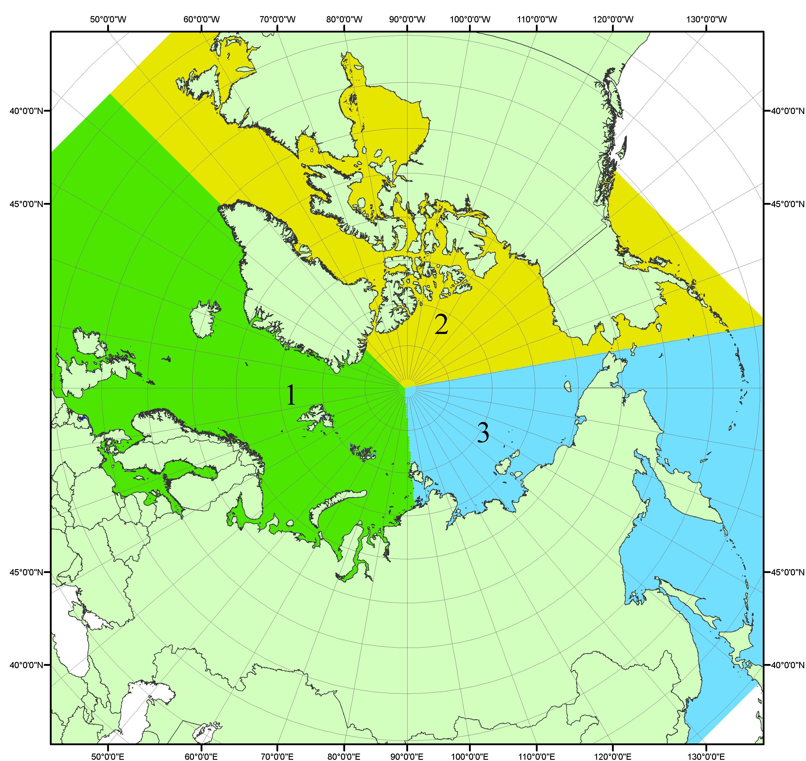
Рисунок П1 – Секторальное деление северной полярной области. 1 - Сектор 45°W-95°E (Гренландское - Карское моря); 2 - Сектор 170°W-45°W (море Бофорта и Канадская Арктика); 3 - Сектор 95°E-170°W (моря Лаптевых - Чукотское, Берингово, Охотское, Японское)
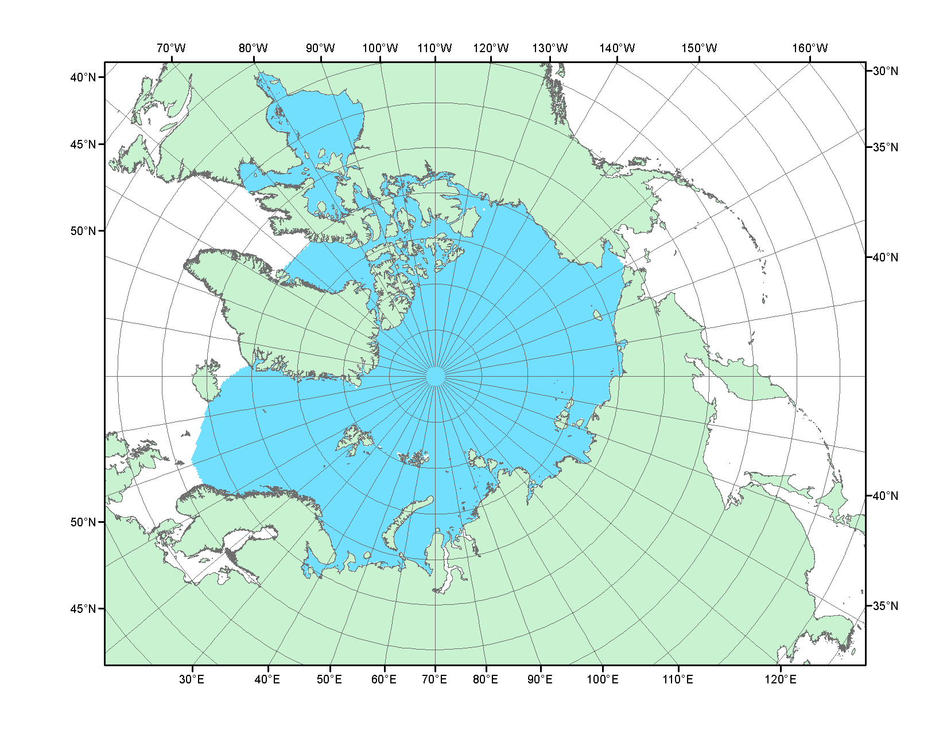
Рисунок П2 – Северный ледовитый океан в официальных границах

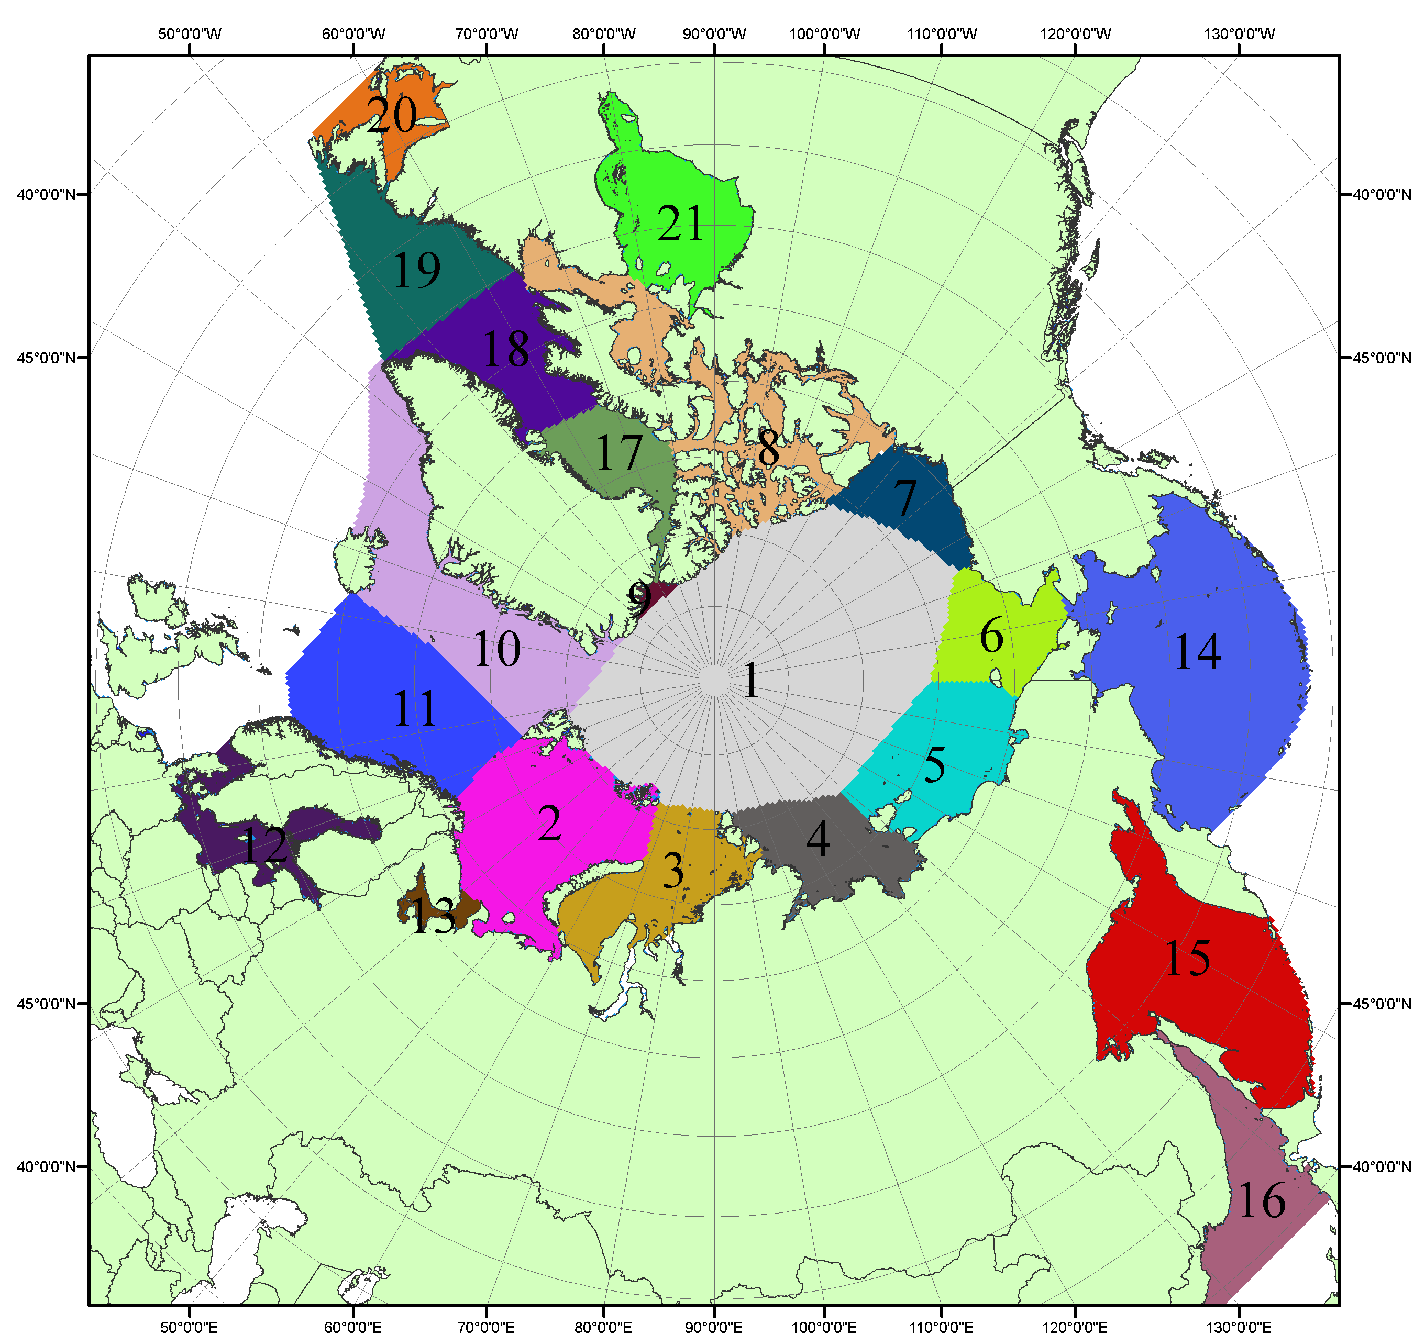

Рисунок П3 – Моря северной полярной области. 1 – Арктический бассейн; 2- Баренцево море; 3 – Карское море; 4 – море Лаптевых; 5 - Восточно-Сибирское море; 6 – Чукотское море; 7 – море Бофорта; 8 – Канадский архипелаг; 9 – море Линкольна; 10 – Гренландское море; 11 – Норвежское море; 12 – Балтийское море; 13 – Белое море; 14 – Берингово море; 15 – Охотское море; 16 – Японское море; 17 – море Баффина; 18 – Дейвисов пролив; 19 – море Лабрадор; 20 – залив Святого Лаврентия; 21 – Гудзонов залив.

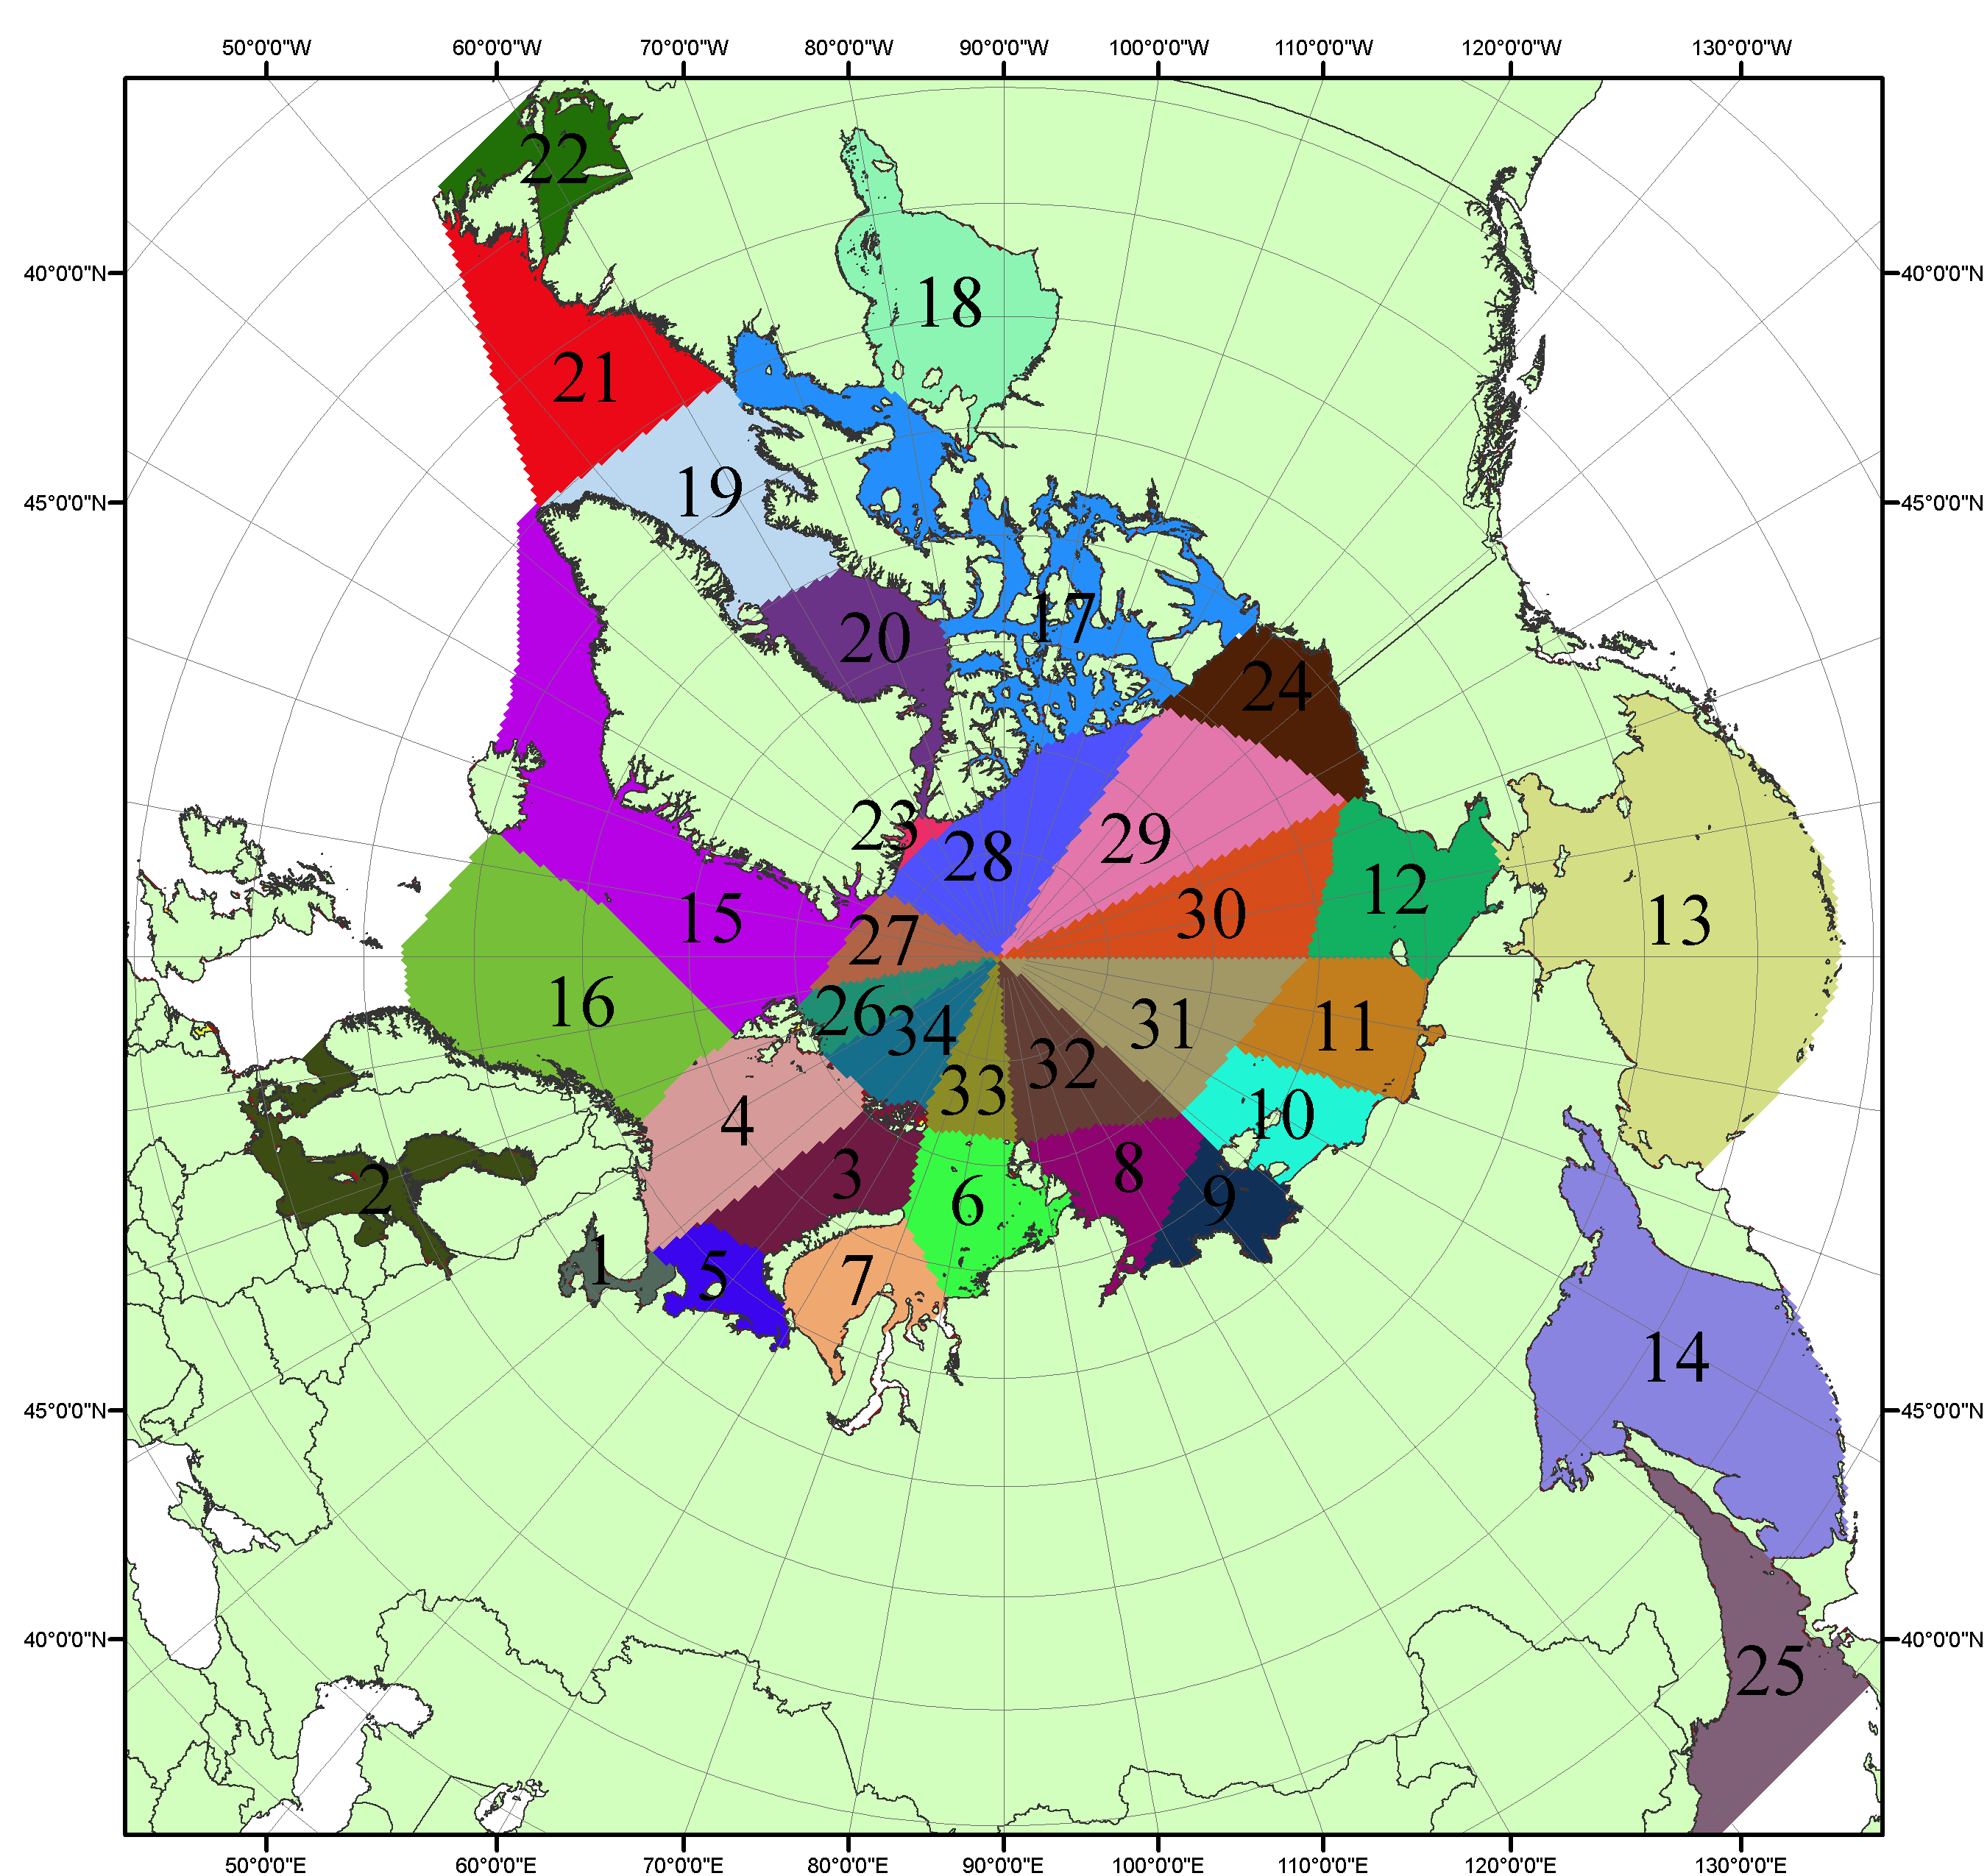

Рисунок П4 – Сектора и моря северной полярной области. 1 - Белое море; 2- Балтийское море; 3 – Баренцево море (СВ); 4 – Баренцево море (З); 5 - Баренцево море (ЮВ); 6 – Карское море (СВ); 7 – Карское море (ЮЗ); 8 – море Лаптевых (В); 9 – море Лаптевых (З); 10 – Восточно-Сибирское море (З); 11 – Восточно-Сибирское море (В); 12 –Чукотское море; 13 –Берингово море; 14 – Охотское море; 15 –Гренландское море; 16 – Норвежское море; 17 – Канадский архипелаг; 18 – Гудзонов залив; 19 – Дейвисов пролив; 20 - море Баффина; 21 – море Лабрадор; 22 - залив Святого Лаврентия; 23 - море Линкольна; 24 - море Бофорта; 25 - Японское море; 26 - сектор АО (30°з.д. – 10°в.д.); 27 – сектор АО (10°в.д. – 30°в.д.); 28 - сектор АО (30°в.д. – 65°в.д.); 29 - сектор АО (65°в.д. – 96°в.д.);30 - сектор АО (96°в.д. – 140°в.д.);31 - сектор АО (140°в.д. – 180°в.д.); 32 - сектор АО (180°в.д. – 156°з.д.); 33 - сектор АО (156°з.д. – 123°з.д.); 34 - сектор АО (123°з.д. – 30°з.д.).

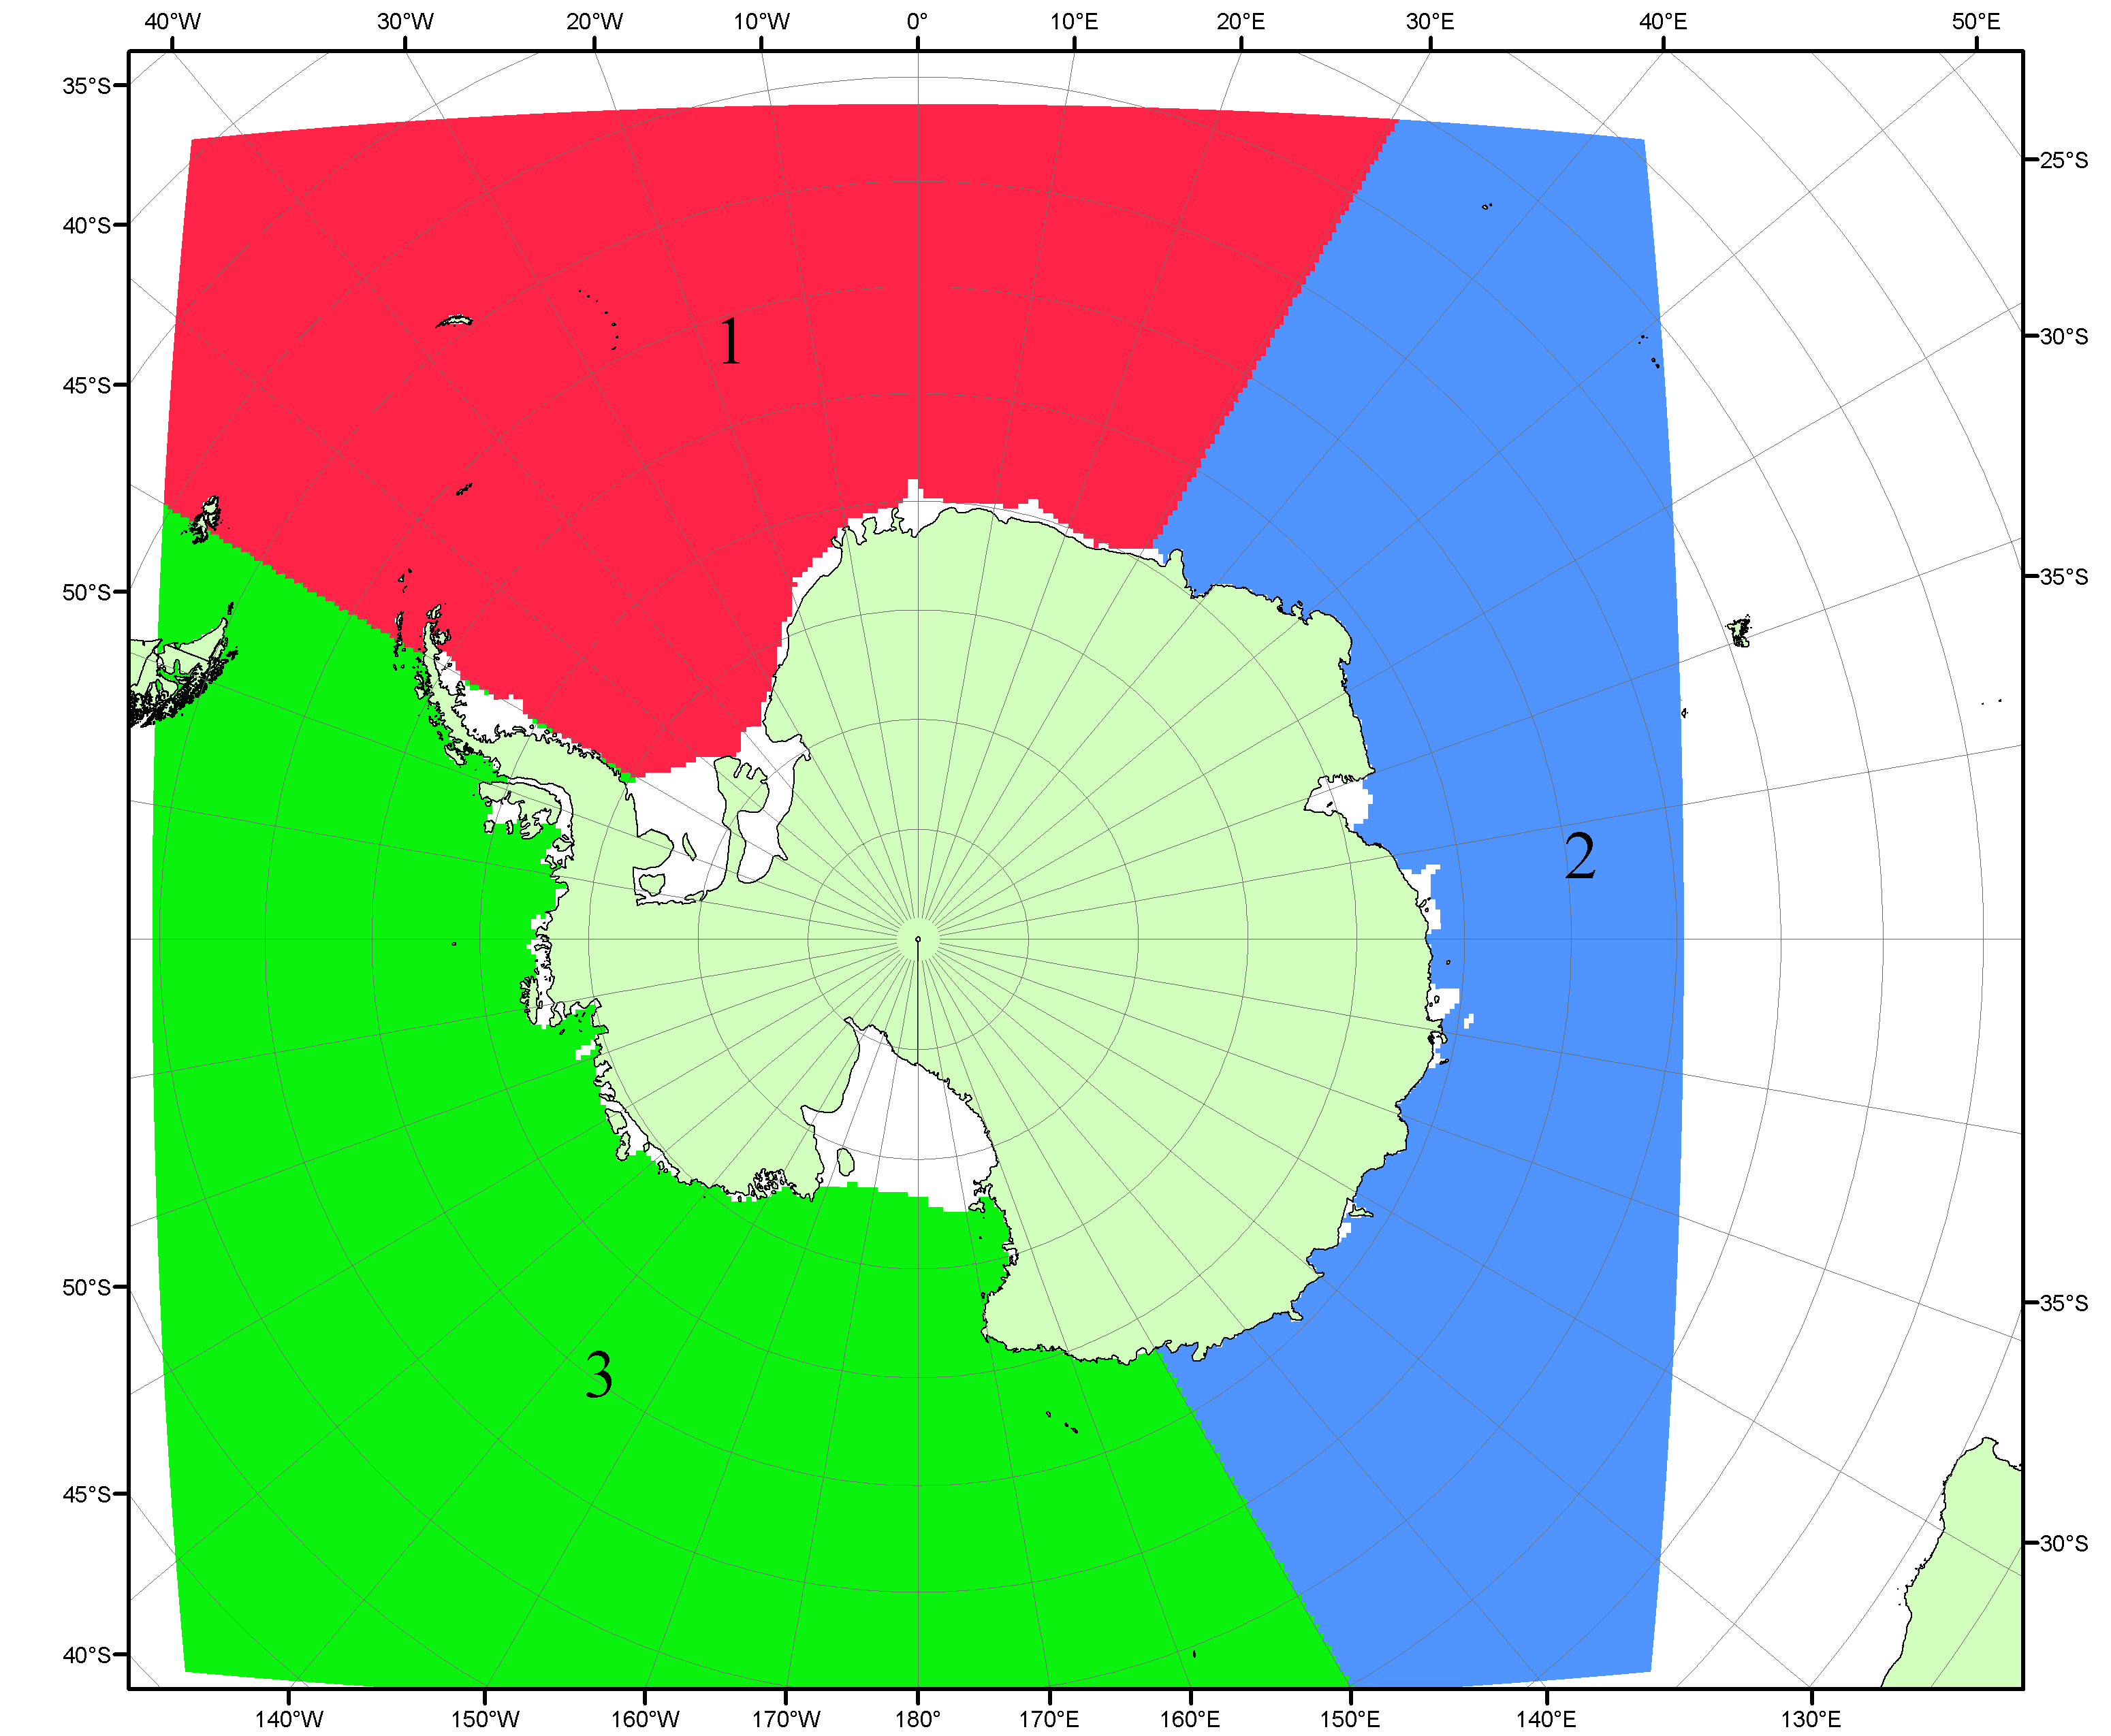

Рисунок П5 – Секторальное деление Южного океана. 1 - Атлантический сектор (60°W-30°E, море Уэдделла); 2 - Индоокеанский сектор (30°E-150°E, моря Космонавтов, Содружества, Моусона); 3 - Тихоокеанский сектор (150°E-60°W, моря Росса, Беллинсгаузена)

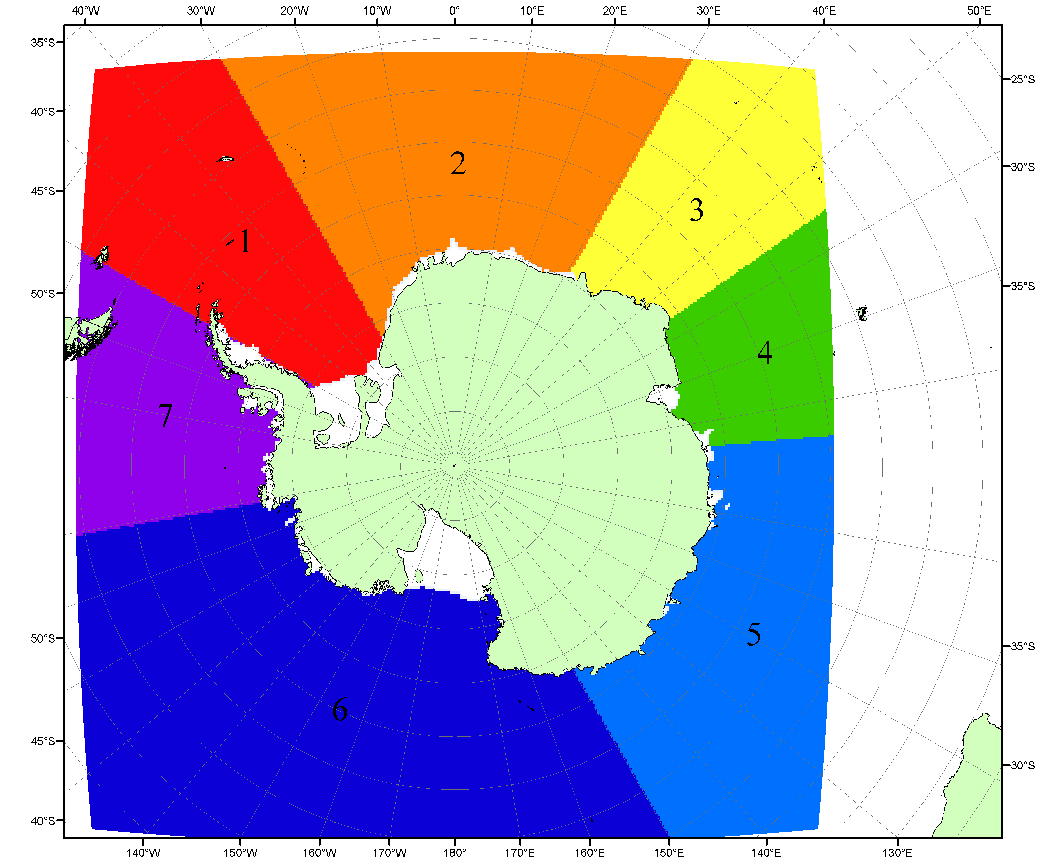

Рисунок П6 – Моря Южного океана. 1 – Западная часть моря Уэдделла; 2- Восточная часть моря Уэдделла; 3 – Море Космонавтов; 4 – море Содружества; 5 – море Моусона; 6 – море Росса; 7 – Море Беллинсгаузена.

Список источников

1. Атлас океанов. Северный Ледовитый океан. – 1980. М: Изд. ГУНИО МО СССР ВМФ – 184 с.
2. Атлас океанов. Термины. Понятия. Справочные таблицы. - Изд. ВМФ МО СССР.-1980.
3. Границы океанов и морей. – 1960. Л.: Изд. ГУНИО ВМФ. – 51 с.
4. Andersen, S., R. Tonboe, L. Kaleschke, G. Heygster, and L. T. Pedersen, Intercomparison of passive microwave sea ice concentration retrievals over the high-concentration Arctic sea ice.// J. Geophys. Res. – 2007. – Vol. 112. C08004, doi:10.1029/2006JC003543.
5. Cavalieri, D., C. Parkinson, P. Gloersen, and H. J. Zwally. 1996, updated 2008. Sea Ice Concentrations from Nimbus-7 SMMR and DMSP SSM/I Passive Microwave Data, [1978.10.26 – 2007.12.31]. Boulder, Colorado USA: National Snow and Ice Data Center. Digital media.
6. Meier, W., F. Fetterer, K. Knowles, M. Savoie, M. J. Brodzik. 2006, updated quarterly. Sea Ice Concentrations from Nimbus-7 SMMR and DMSP SSM/I Passive Microwave Data, [2008.01.01 – 2008.03.25]. Boulder, Colorado USA: National Snow and Ice Data Center. Digital media.
7. Maslanik, J., and J. Stroeve. 1999, updated daily. Near-Real-Time DMSP SSM/I-SSMIS Daily Polar Gridded Sea Ice Concentrations, [2008.03.26 – present moment]. Boulder, Colorado USA: National Snow and Ice Data Center. Digital media.
8. Ice Chart Colour Code Standard. - JCOMM Technical Report Series No. 24, 2004, WMO/TD-No.1215. (http://jcomm.info/index.php?option=com_oe&task=viewDocumentRecord&docID=4914)
9. JAXA GCOM-W1 ("SHIZUKU") Data Providing Service - http://gcom-w1.jaxa.jp/index.html
10. ACNFS on Internet - http://www7320.nrlssc.navy.mil/hycomARC
11. Posey, P.G., E.J. Metzger, A.J. Wallcraft, O.M Smedstad and M.W. Phelps, 2010: Validation of the 1/12° Arctic Cap Nowcast/Forecast System (ACNFS). Naval Report NRL/MR/7320-10-9287, Stennis Space Center, MS.

